人体 Debug 产品设计与开发说明
版本 3.2 2026年10月8日 六个业务模块的职责与数据流转见正文，完整字段见附录。
人体 Debug 用于现场大屏互动。用户选择身体部位和感受，回答生活习惯问题，再检查答案表。确认后，健康建议逐段显示在同一屏幕上。用户完成计时任务后看到健康 Buff 通关标记，页面随后自动返回首页。工作人员通过后台管理品牌、内容、时间、模型、任务和日志。

先看流程 再看数据
用户经过的环节 | 屏幕与动作 | 下一步如何触发
开始 | U01 首页，左上角正方形Logo | 首页点击任意处
部位与感受 | U02 剪影选部位；U03 选感受 | 各确认一次，确认后锁定
问答 | U04 逐题点击，默认5题 | 选项点击后自动推进
检查答案 | U05 表格确认，可以逐题修改 | 最后一题自动生成；最终确认启动AI
扫描与报告 | U06 等待；U07 报告逐段填入 | 首段有效内容就绪进入报告，全部完成后启用任务
现场任务 | U09 单项任务与大号倒计时 | 计时结束自动进入Buff
通关与清理 | U10 徽章与奖励说明 | 停留时间到期自动返回并清理
先看六个模块的职责和八个核心对象的流转，再按体验顺序查看页面原型。需要了解实现方法时，查阅后面的主题说明；需要核对全部字段时，查阅附录 A 至 F。正文用于确认设计，附录用于开发核对。
页面编号沿用上版，方便比对。本版不设 U08 独立备用报告页和 U11 安全提示页；所有用户页都没有退出按钮，通关页到期自动返回首页。

统一视觉与交互规则
设计内容 | 本版确定方式
Logo | 左上角显示1比1Logo。后台上传、裁切、替换及尺寸预览，默认60×60像素。
人体素材 | 使用用户提供的线条剪影风格。正面、背面、侧面同区切换；每个视角维护独立命中区，同一部位使用统一ID。
选项 | 紧凑圆角，文字居中。实色选中态，不使用空心单选圈占据左侧。点击区域仍需适合大屏触摸。
确认内容 | 只显示部位、感受和答案表。删除重复叙述和你开头的文案。每行有修改入口。
报告 | 按顶部情况摘要、AI建议卡片、底部现场任务排列。主标题明确AI健康建议，开始任务使用高对比主按钮。分段流式输出；完整内容一屏展示。
Buff | 徽章、光晕与奖励说明。通关倒计时醒目，不显示结束或退出按钮。
字体 | 问题、确认、报告用清晰正文；首页、扫描、倒计时、Buff用醒目展示字体。所有文本仍保证可读。
自动恢复 | 闲置到期或通关到期自动回首页。工作人员从后台重置设备。刷新页面也回首页。
原型以 1440×900 画布为基准，16 比 9 大屏沿用同一布局比例。前端按容器大小等比布局。报告必须一屏显示，不滚动、不分页，因此建议数量和文字长度要一起控制。后台发布前，必须用最长允许内容检查排版。
原型图说明静态布局，按钮反馈、扫描动画和报告逐段显示按本文实现。按下按钮立即反馈，抬起后提交。拖动滑条时，滑块跟随手指，持续接收本次拖动操作。动画可中断，默认不回弹，并遵循减少动态效果的偏好设置。这些交互参考 Apple design skill；字号、字重和对比度用于区分内容层级，设置栏不得遮挡正在编辑的数值。Logo 是占位示意，人体剪影来自用户参考图。

六个模块管理数据结构
系统按六个业务模块组织数据。每个模块对外提供主要对象，组成对象的小结构和提交参数在模块内部维护。附录中的 51 个 Schema 是数据结构定义，用来规定字段及检查规则，不代表 51 个功能入口。讨论产品时先看模块职责，开发时再查完整字段。每种结构只定义一次，其他模块直接引用。
业务模块 | 正文关注的对象 | 模块职责 | 代码位置
统一字段 | FieldDefinition / FieldValue | 字段ID、控件、默认值、约束与实际值 | schemas/fields/
配置 | SystemConfig / ConfigVersion | 完整业务配置、发布快照及版本 | schemas/config/
用户体验 | Session / BodySelection / QuestionSet / Summary | 会话、部位感受、题集与确认表 | schemas/experience/
AI报告 | AIInput / HealthReport / ReportStreamEvent | 一次模型输入、完整报告及流事件 | schemas/report/
现场任务 | TaskDefinition / TaskRun / Completion | 任务定义、执行记录与通关结果 | schemas/task/
后台运行 | AdminSession / Metrics / AIInvocationLog | 登录、指标与完整调用日志 | schemas/admin/
正文中的类型名称省略 Schema 后缀。例如，HealthReport 是完整报告；Suggestion 和 ReportFact 分别是报告中的建议和线索，只是报告的组成部分，不需要单独设置管理入口或查询接口。

维护规则
新增数据结构时，先确定它属于哪个业务模块。通用字段规则放在统一字段模块，报告的组成部分放在报告模块，提交或查询参数放在对应业务模块。只有现有结构不能表达新的稳定数据，或需要单独检查输入时，才新增定义。
开发者维护数据结构，管理员修改配置值，用户操作产生本次体验的数据。修改结构要检查所有使用它的地方；修改业务配置则发布新版本，不改变正在进行的体验。

用户流程只追踪八个核心对象
阶段 | 核心对象 | 数据如何流转
首页开始 | Session | 创建一次会话，记住配置版本；后续对象都关联该会话
关注部位与感受 | BodySelection | 在同一对象中补充感受数组；两个步骤分别确认后锁定
逐题作答 | QuestionSet | 按选择匹配题集；答案写入Session，按题推进
问答确认 | Summary | 由题集与答案生成表格；修改后重算，最终确认固定答案版本
调用模型 | AIInput | 后端一次组装完整可读输入，不逐字段请求
生成建议 | HealthReport | 接收校验后的章节与建议，形成完整报告；兜底回答复用该结构
现场任务 | TaskRun | 从完整报告引用任务定义；创建一次执行记录并计时
通关 | Completion | 任务到期后生成Buff与自动返回时间，随后清理临时会话
一次体验始终使用同一份配置副本 SystemConfig，称为配置快照。FieldDefinition 保存字段名称、控件和检查规则，FieldValue 保存实际填写的值。ReportStreamEvent 把报告片段和完成状态传给页面，不另建一份报告。TaskDefinition 是管理员维护的任务说明，TaskRun 则记录本次任务的实际执行。
例如，完整报告 HealthReport 中的 suggestions 是建议列表，task 是任务卡片。阅读用户流程时关注完整报告即可；实现建议或任务卡片的具体字段时，再查报告模块的内部结构。

U01 首页
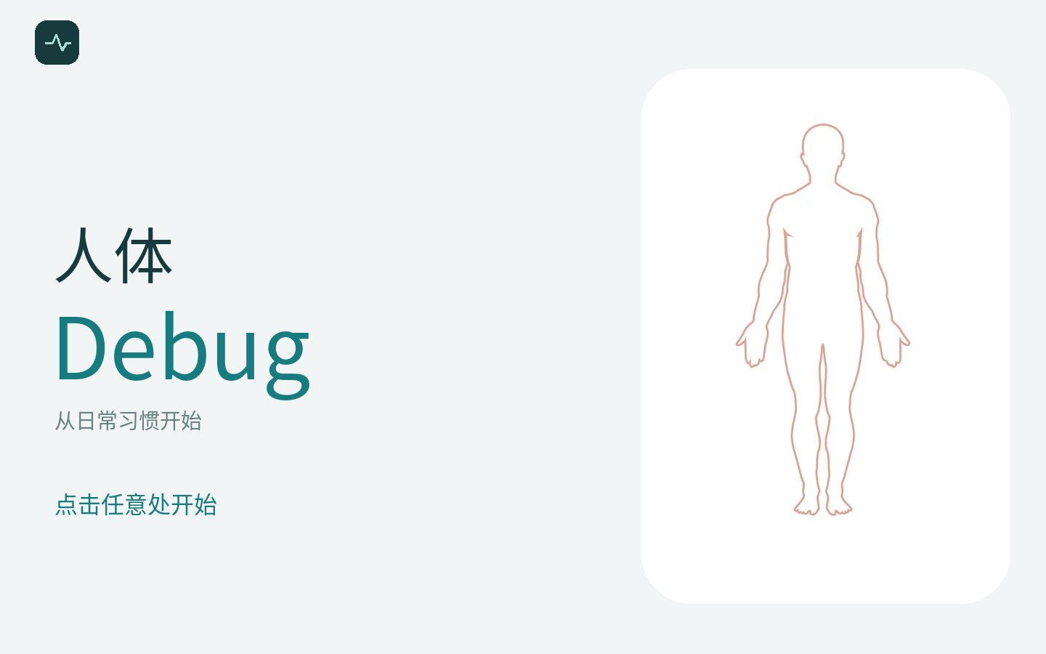
页面操作 左上角显示 1 比 1 Logo，可在后台上传和裁切。用户点击首页任意位置即可开始体验；按下时立即反馈，抬起后建立本次记录，重复点击不重复创建。所有用户页均不提供退出按钮。
系统处理 配置模块提供 Logo 和公开展示设置。体验模块在首页点击后建立一次会话，即本次体验的临时记录。

U02 人体部位选择
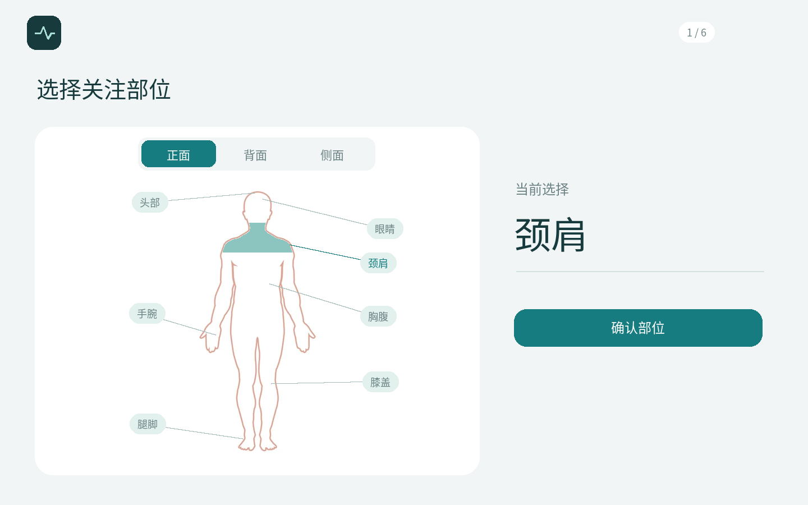
页面操作 使用真人比例的线条剪影，默认显示正面，同一区域可切换正面、背面和侧面。选中部位用单一强调色填满，不画圈。填色严格限制在剪影和该部位共同覆盖的范围内，贴合边缘并保留轮廓线。确认后锁定选择，不显示重新开始提示。各视角分别维护素材和可点击区域。
系统处理 体验模块保存部位和视角，确认后锁定部位。配置模块提供各视角的剪影素材及可点击区域。

U03 感受选择
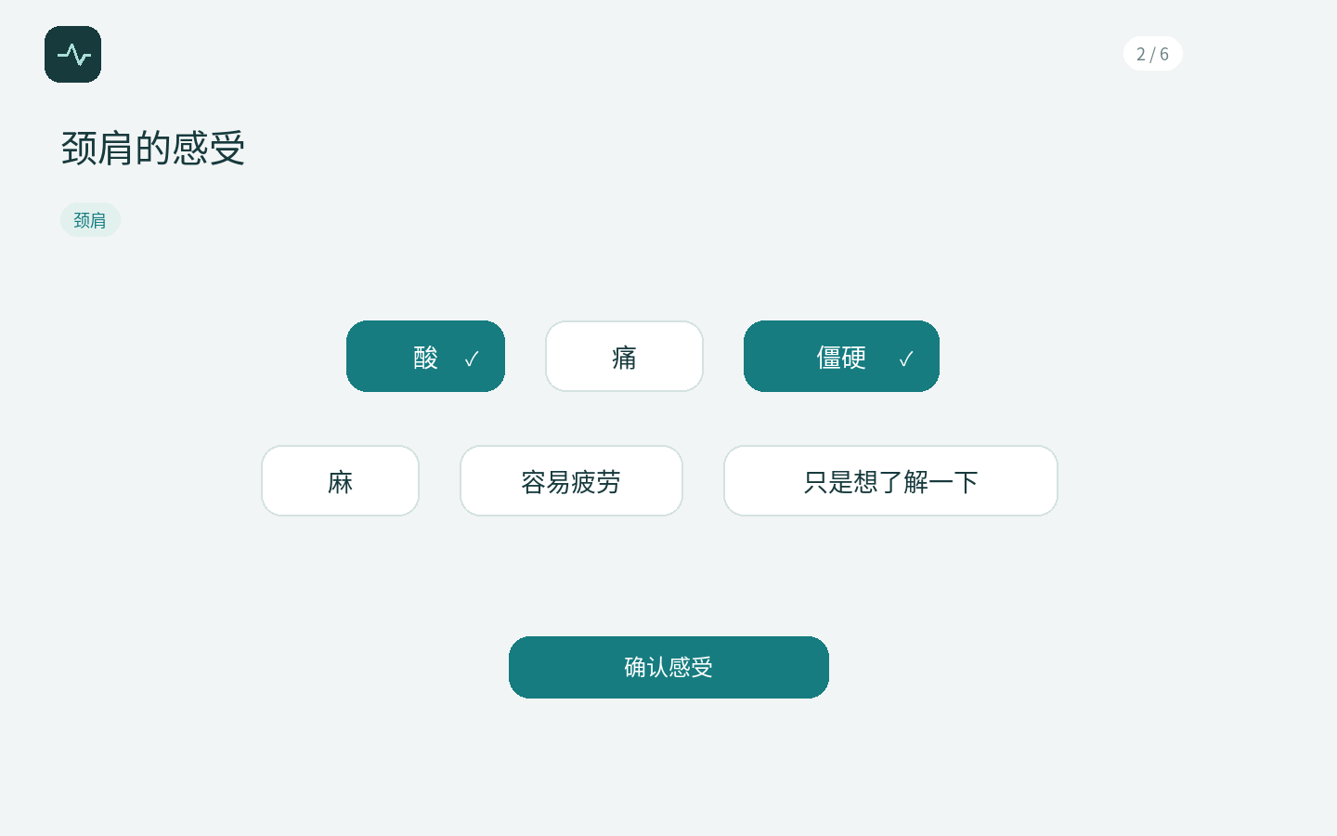
页面操作 感受选项使用紧凑圆角按钮，文字居中，选中后显示实色背景，不设空心单选圈或过宽内边距。图中以“酸”和“僵硬”多选为例。页面按生效规则允许单选或多选，所选数量合格后才能确认，确认后锁定。不同部位可以覆盖全局规则。
系统处理 体验模块将感受保存为同一选择记录中的列表，再匹配题集。单选或多选的规则来自本次体验的配置快照。

U04 问答页
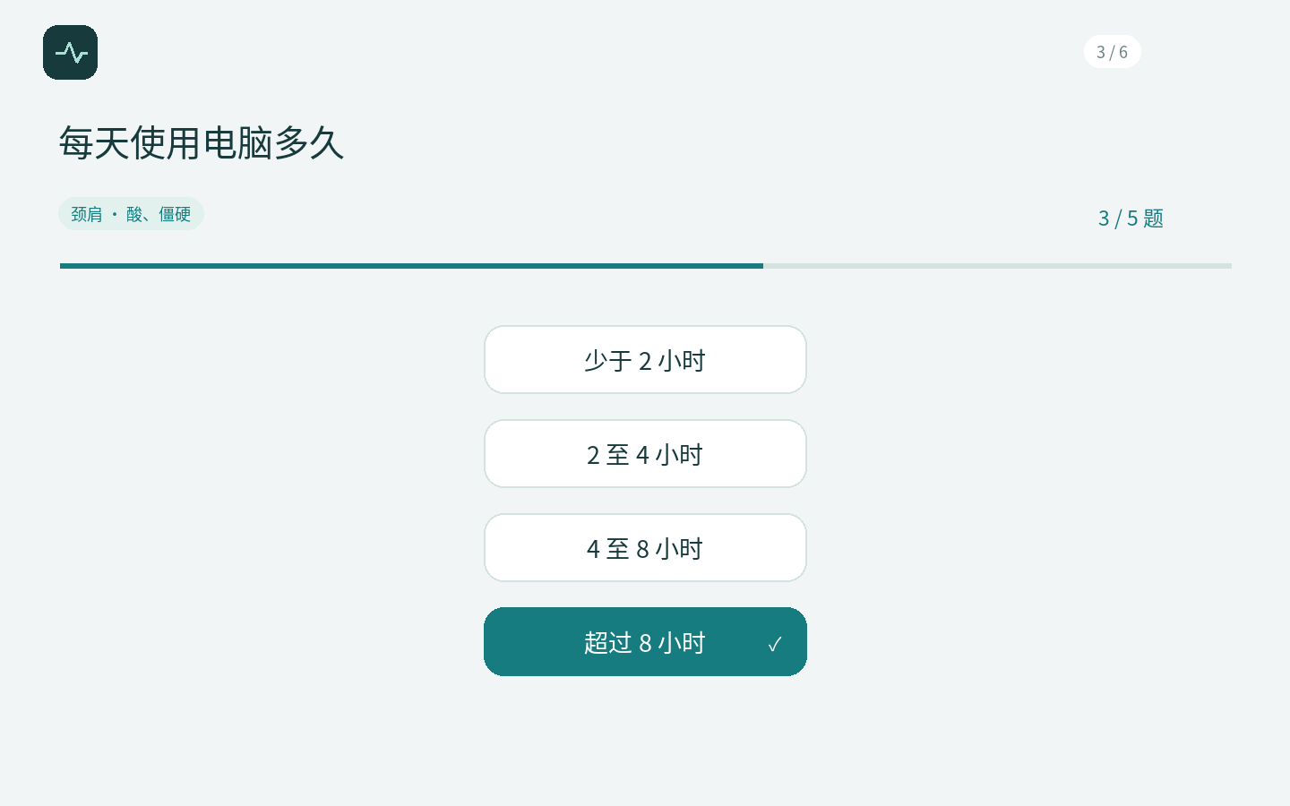
页面操作 紧凑选项纵向排列，点击后立即保存并进入下一题。页面只显示题目和进度，不重复提示“请选择”。最后一题完成后，自动进入答案确认页。
系统处理 体验模块提供题集、保存答案并推进问题。全部有效题目回答后，由题目和答案生成确认表。

U05 表格式情况确认
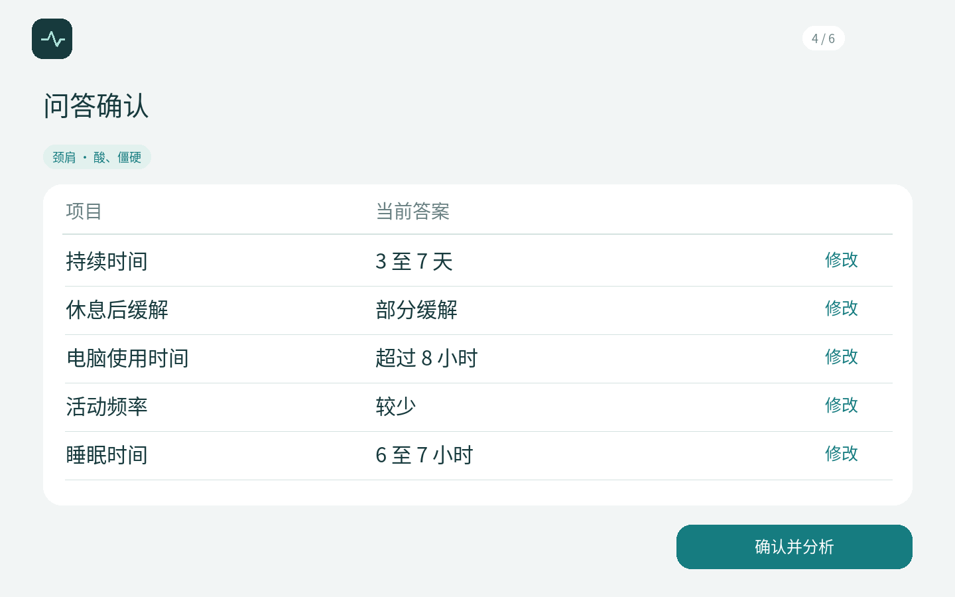
页面操作 确认页只保留部位、感受和答案表，不重复叙述“你选择了”等内容。表格字体为 31px，行距为 73px，减少单元格空白；修改入口为 25px。每行可单独修改，修改后自动更新表格。点击确认按钮才启动 AI 分析。
系统处理 体验模块直接用题集和答案生成表格，不调用 AI。最终确认时提交当前答案版本，再由报告模块开始分析。

U06 扫描页
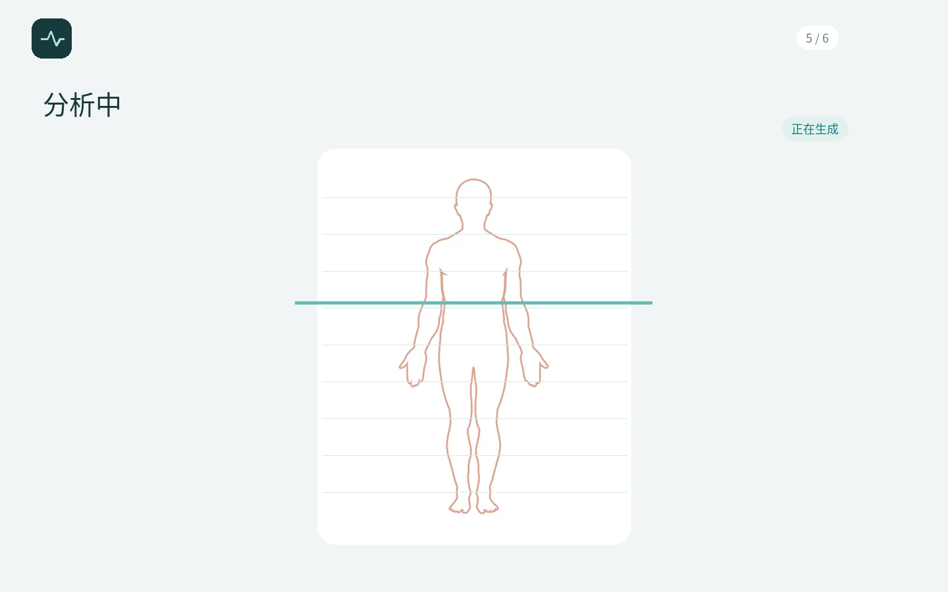
页面操作 扫描页沿用部位选择页的人体素材，动画循环播放。第一段内容通过检查后进入报告页，后续段落继续到达并显示。总等待期限同时限制排队和生成，不能因已有内容显示而延长。
系统处理 报告模块一次组装完整的模型输入并发起分析。第一段内容检查合格后，页面从 U06 切换到 U07。

U07 AI 健康建议
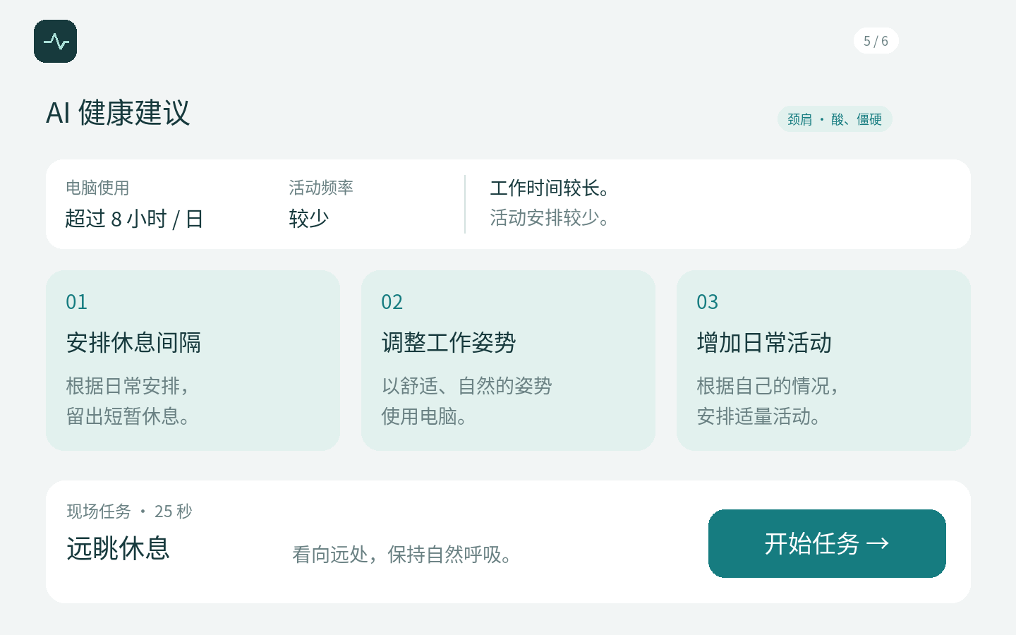
页面操作 报告从上到下依次显示情况摘要、建议和现场任务。AI 生成时，主标题为“AI 健康建议”；使用预置内容时，改为“健康建议”。3 条建议用并列卡片，4 至 5 条用紧凑全宽列表，均须一屏显示。内容到达后填入固定区域。开始任务按钮使用高对比样式，但完整报告检查合格前不能点击。
系统处理 报告模块逐段更新页面，最后组装完整报告。只有完整报告通过全部检查，任务模块才允许启动任务。报告来源字段 source 为 preset 时，表示使用预置内容。

U09 任务倒计时
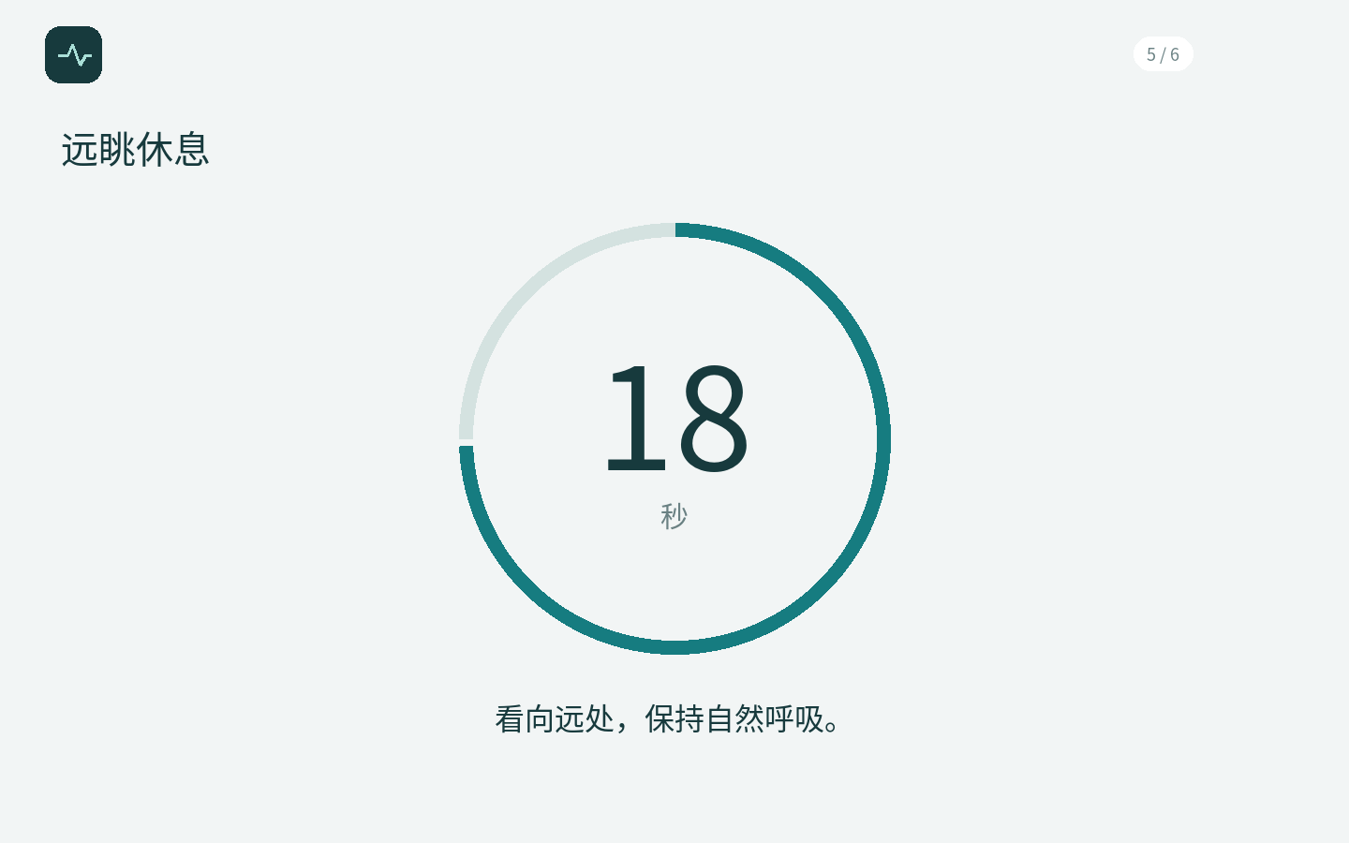
页面操作 倒计时页沿用统一浅色背景，不设深色大面板。显示大数字、进度环和动作说明，不再附加“计时完成后”的提示文字。服务器判断到期后自动进入通关页，工作人员仍可从后台重置设备。
系统处理 任务模块建立一次执行记录，保存开始与结束时间。前端据此显示剩余时间，是否到期由服务器判断。

U10 Buff 通关页

页面操作 通关页用徽章、月桂和光晕展示完成状态，不使用大号 Buff 占位文字，也不设结束按钮。停留倒计时到期后自动返回首页。
系统处理 任务模块提供通关内容和返回时间。到期后，体验模块清除临时会话；后台运行模块继续保留历史日志。

A01 后台登录
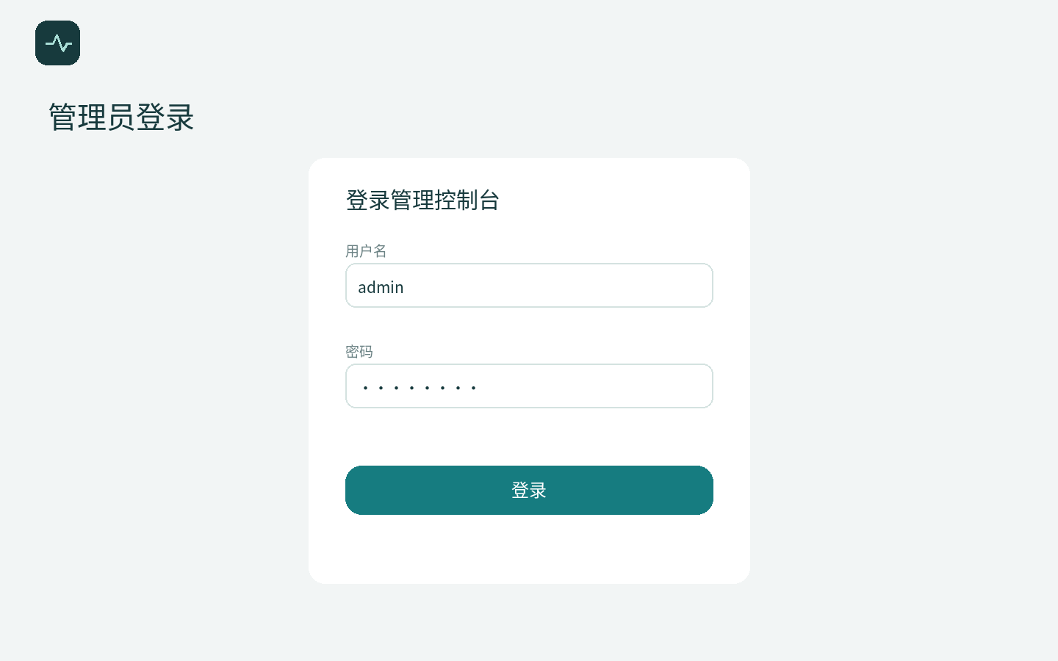
页面操作 管理员通过登录页进入后台，没有网页注册入口。账号由命令行维护并存入 MySQL，密码仅保存不可还原的校验值，即密码哈希。
系统处理 后台运行模块验证登录并管理登录会话；账号和密码哈希通过命令行及 MySQL 维护。

A02 运行监控与重置
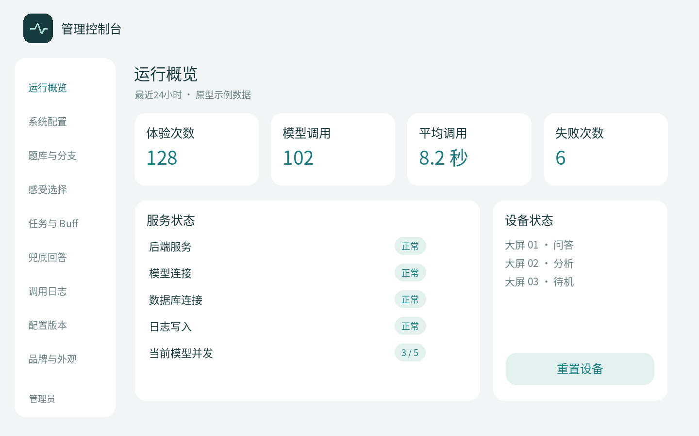
页面操作 保留原有监控范围。用户页没有退出按钮，工作人员在此选择设备并确认重置，清除该设备的临时会话。
系统处理 后台运行模块汇总运行指标和设备状态，执行重置，并记录操作人及操作结果。

A03 时间配置与滑条设置
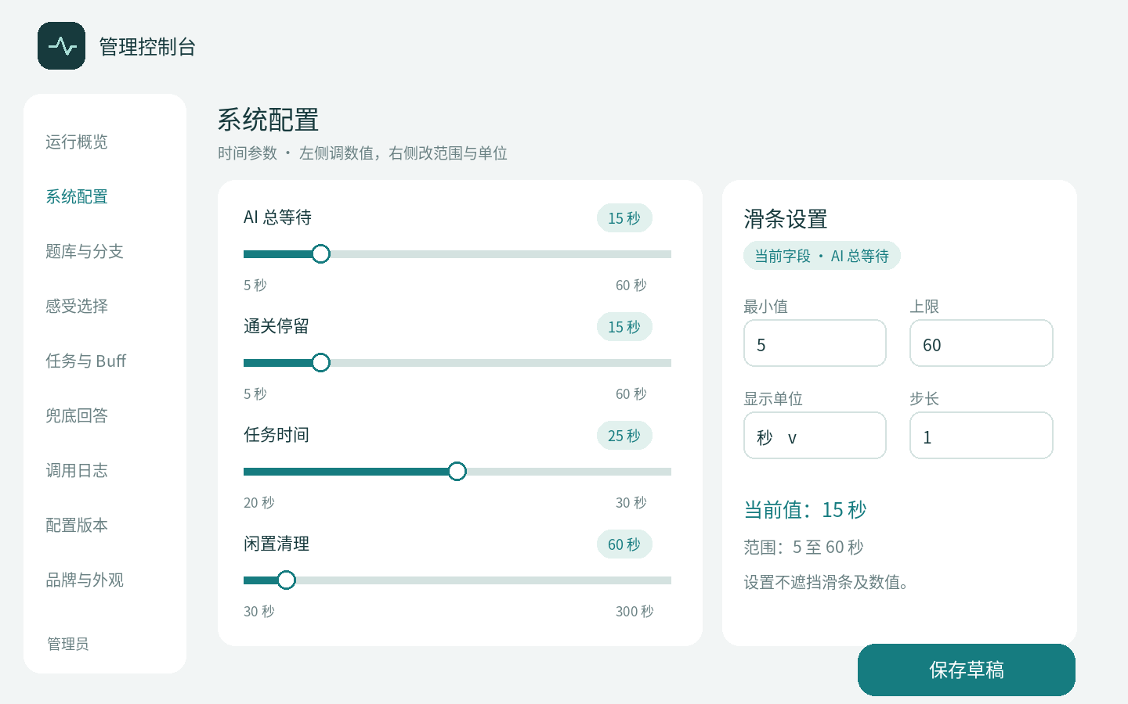
页面操作 左侧显示时间滑条，右侧固定设置栏，两者并排，不遮挡数值。选中时间字段后，可修改最小值、上限、步长和单位，并查看当前值。单位必须精确换算，设置不得超过后端规定的安全边界。
系统处理 配置模块分别保存真实秒数，以及显示单位、范围和步长。统一字段模块检查通用数值规则。

A04 模型配置
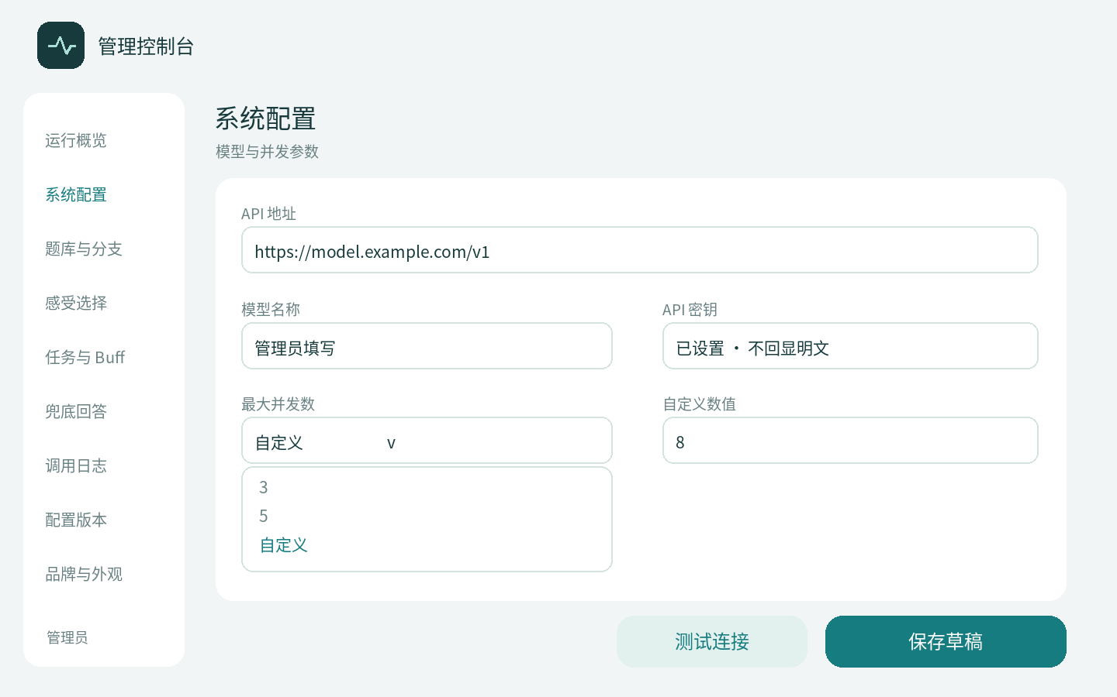
页面操作 设置 API 地址、模型名称、密钥和同时调用数量。非时间数值提供两个预设及自定义输入。密钥只能替换，不能显示已保存的原文。
系统处理 配置模块保存模型连接和参数。密钥通过单独操作写入，读取配置时只告知是否已设置。

A05 题库配置
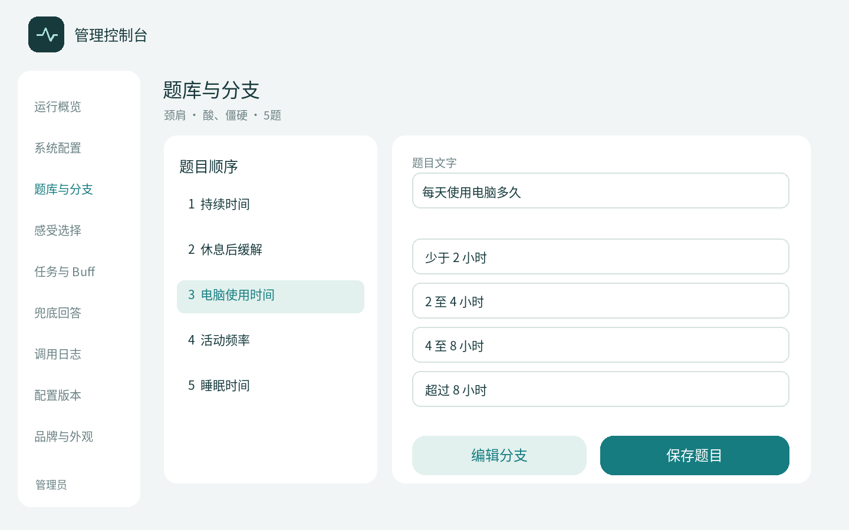
页面操作 编辑题库、题目顺序、单选选项和分支条件。修改后形成新题集版本，不改变正在进行的体验所用题目。
系统处理 体验模块管理题集和分支，选项复用统一字段模块的结构。配置中的题目与用户填写的答案分开保存。

A06 可编辑任务库
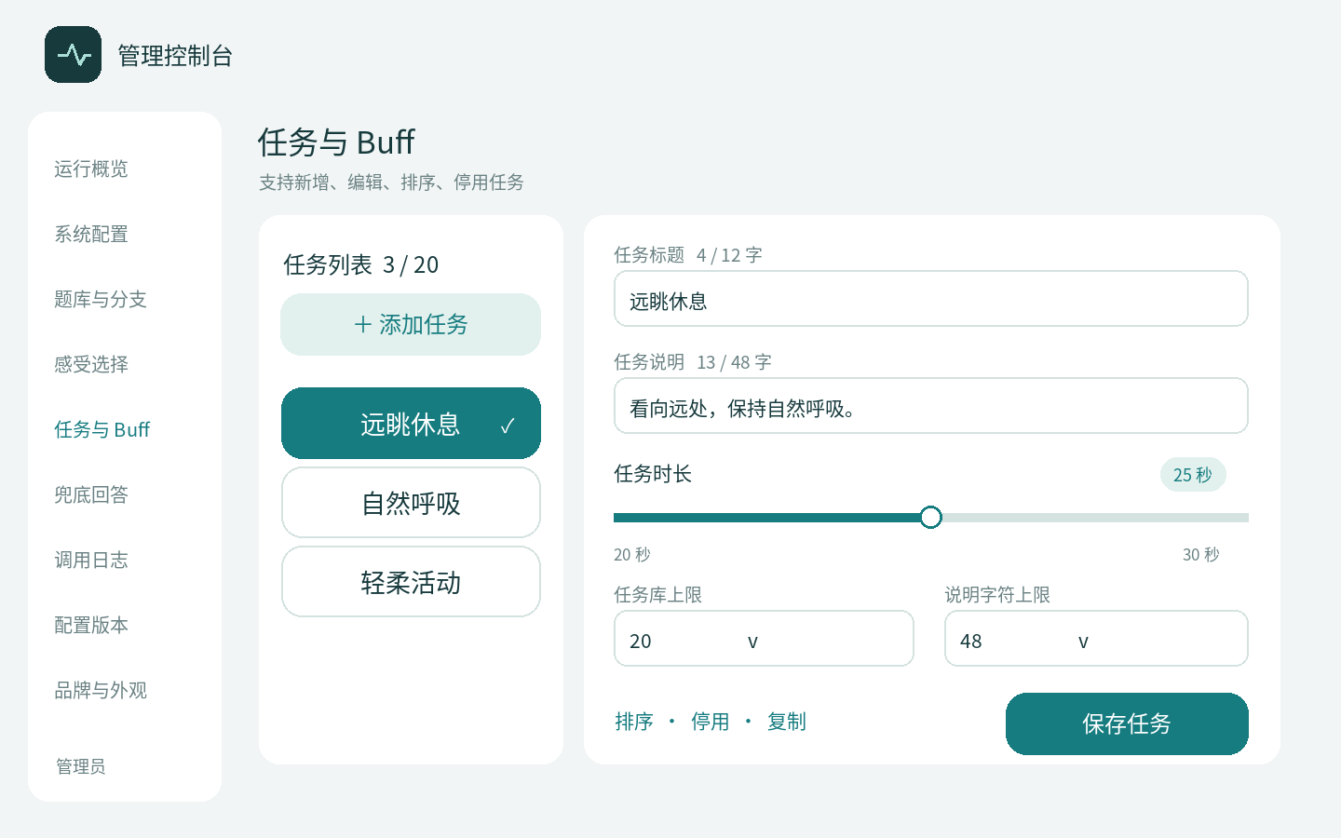
页面操作 管理员可新增任务，并编辑标题、说明、Buff 名称和文案。数量设置控制任务库容量，不控制单份报告的任务数量；每份报告默认仍展示 1 项任务。各文字字段可设置字符上限，输入时实时显示字数。
系统处理 现场任务模块管理任务说明、库容量和字符限制。配置中的任务定义与本次执行记录分开保存。

A07 兜底回答
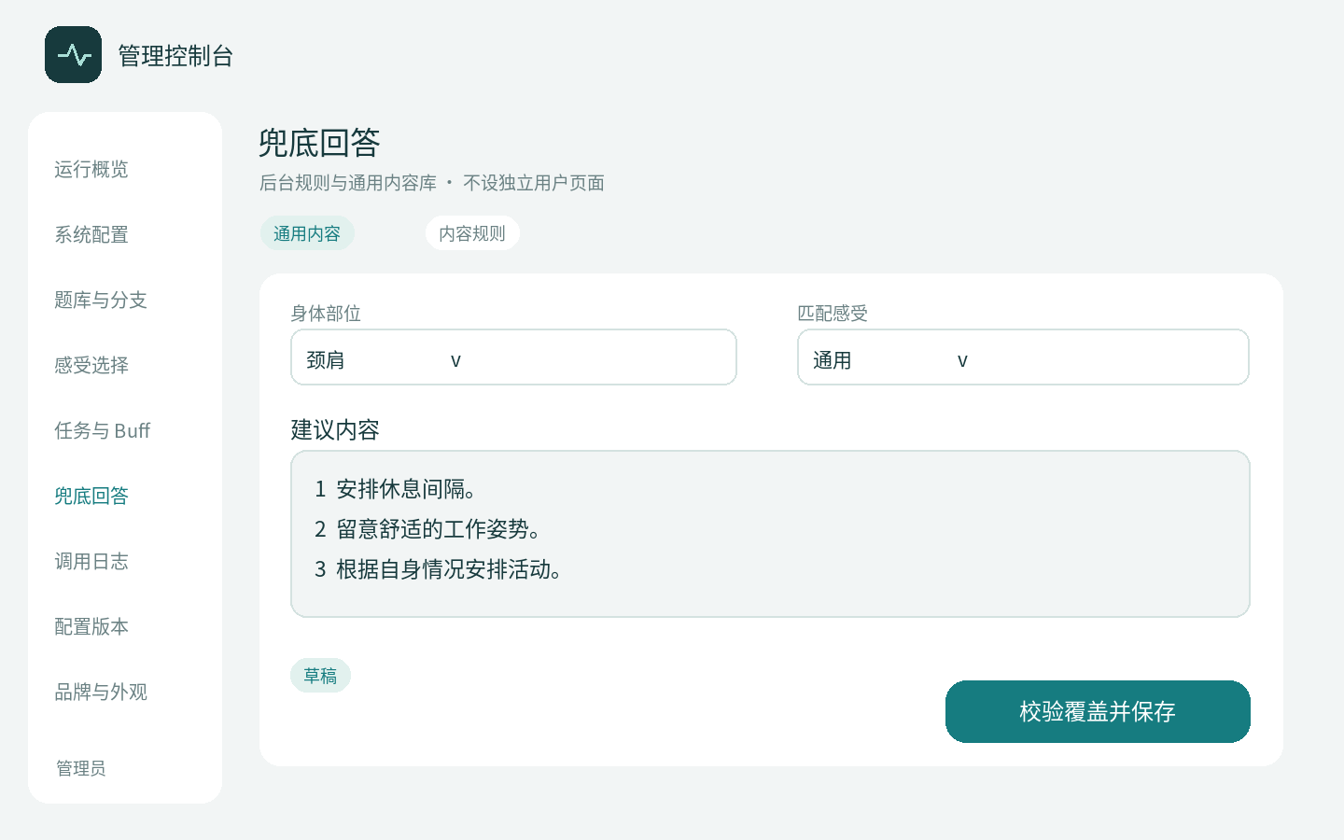
页面操作 后台维护输出内容限制和按部位匹配的预置回答。AI 分析失败时，在同一个 U07 报告页展示通用内容，不跳转到独立备用报告页或安全提示页。
系统处理 AI 报告模块管理预置回答和输出检查规则。无论内容来自 AI 还是预置库，最终都使用同一种完整报告结构。

A08 日志列表
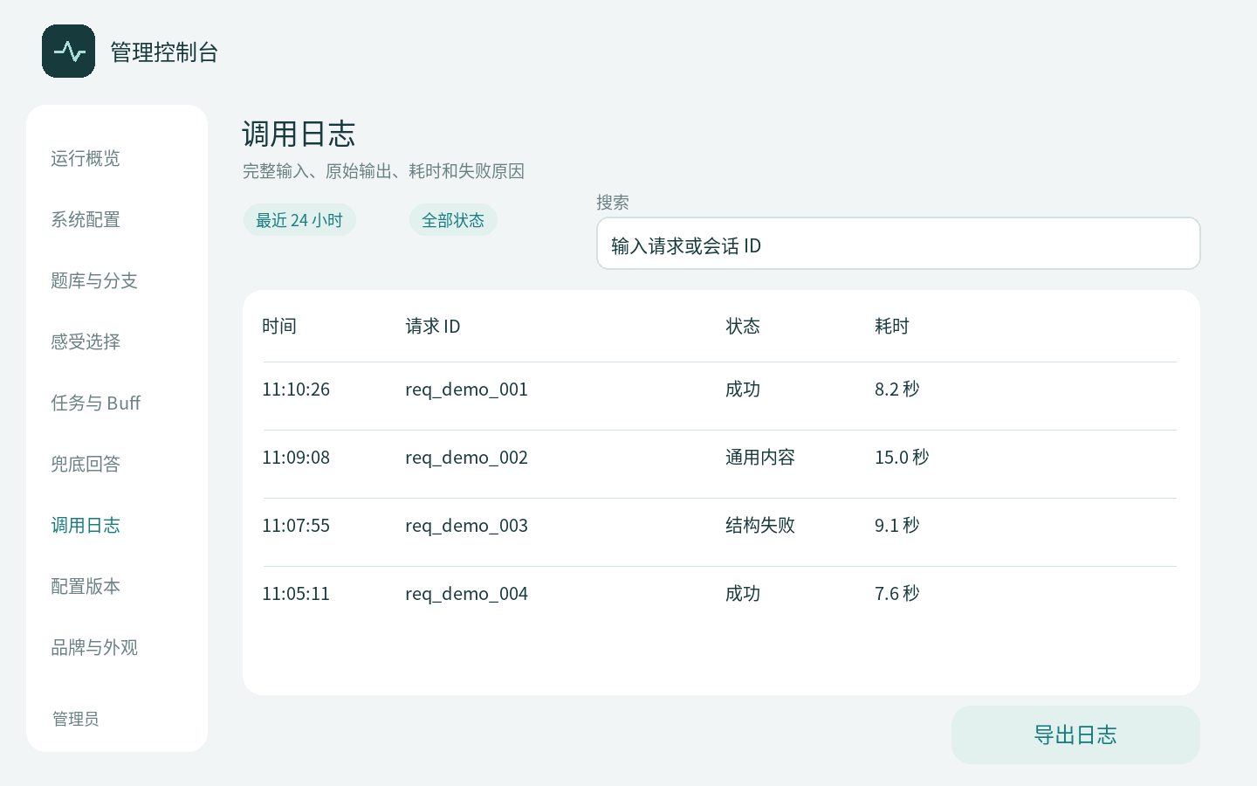
页面操作 保留完整记录要求。模型调用次数按实际发送的请求尝试统计，一次回答中的多个流式片段不增加调用次数。
系统处理 后台运行模块为每次实际模型调用建立日志。筛选条件只用于查询这批记录，不作为独立业务对象保存。

A09 日志详情
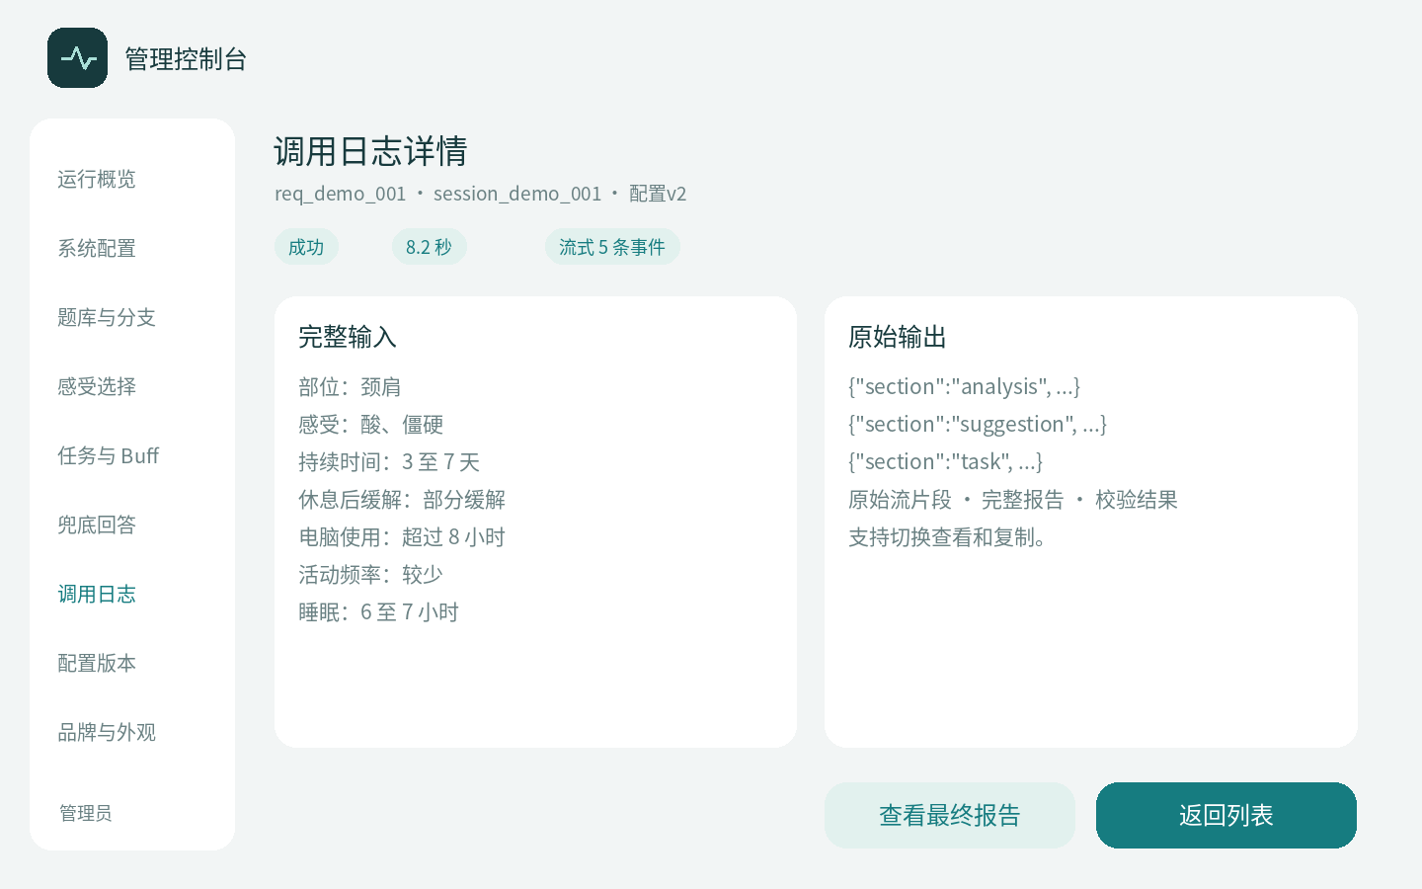
页面操作 同一调用可查看完整输入、原始流式内容、最终合并报告和错误。密钥及访问凭证始终排除。
系统处理 后台运行模块把输入、原始输出、检查结果、耗时和错误关联到同一次调用，便于对照查询。

A10 版本发布
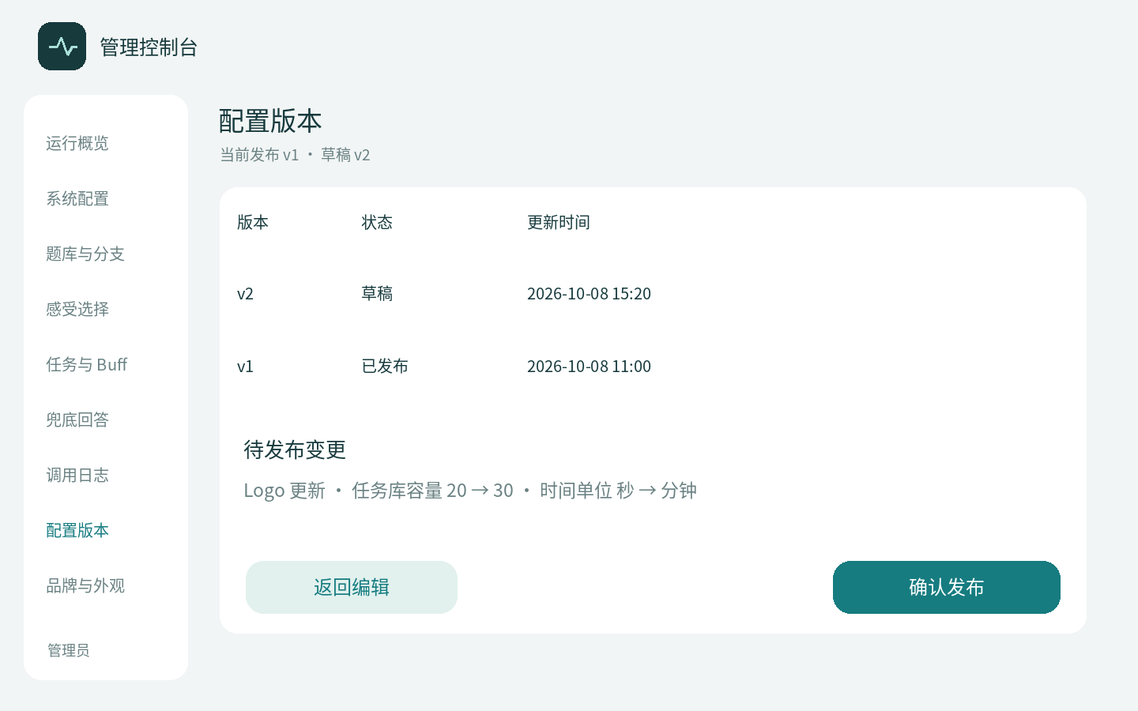
页面操作 Logo、字符上限、滑条的范围和单位，与其他配置一起管理版本。保存草稿和发布是两个步骤；发布后，新体验才使用新版本。
系统处理 配置模块合并各模块的草稿并发布完整配置快照。新体验采用新版本，已经开始的体验继续使用原版本。

A11 Logo 上传与预览
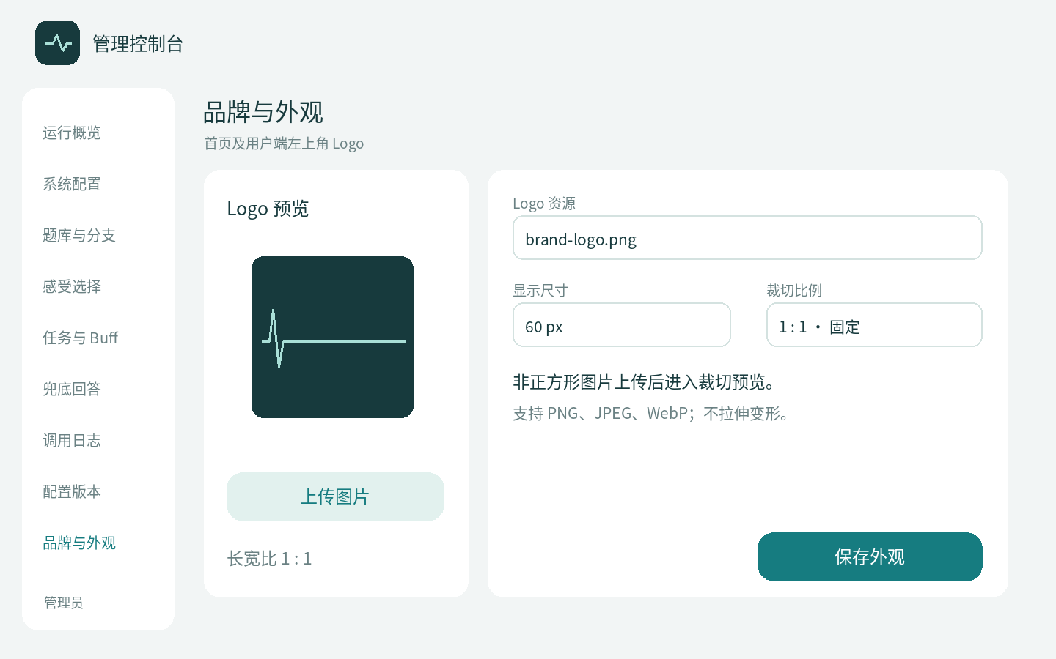
页面操作 上传、替换和裁切 Logo，并预览首页效果。比例固定为 1 比 1，显示尺寸可设置。素材随配置版本发布，加载失败时显示默认占位标识。
系统处理 配置模块保存品牌和素材，只把明确允许公开的配置项提供给用户页面。

A12 感受单选与多选配置
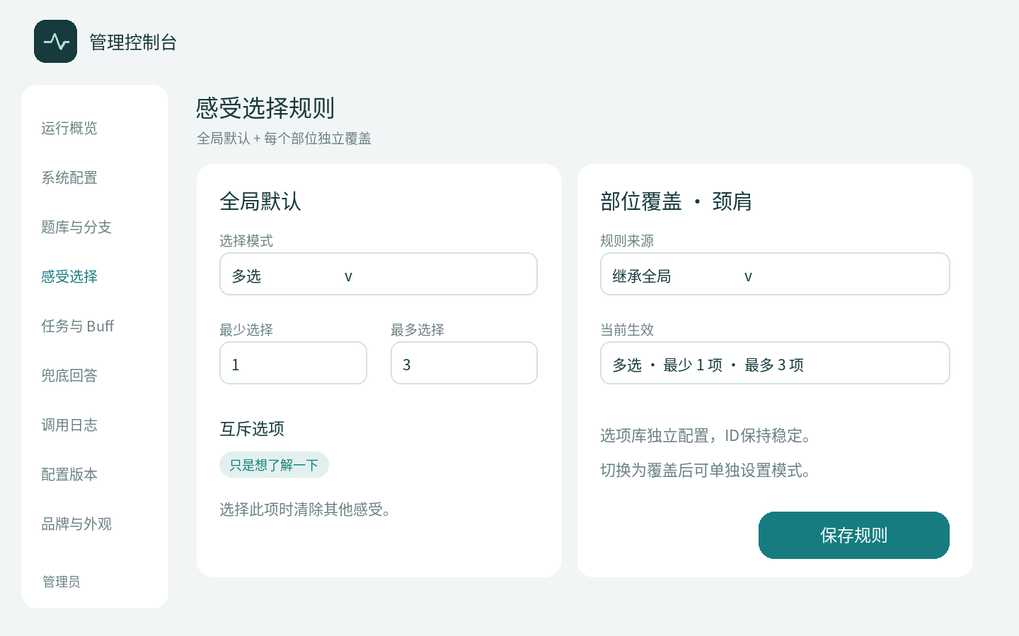
页面操作 全局默认允许多选 1 至 3 项。每个部位可以继承默认规则，或完整覆盖选择模式、最少及最多数量、可选项和互斥项。互斥项不能与其他项同时提交，单选最多 1 项。发布时检查规则，体验开始后按该版本执行。
系统处理 配置模块保存全局默认和部位专用规则，统一字段模块定义控件及检查规则，体验模块读取本次配置版本。

C01 选项与操作组件
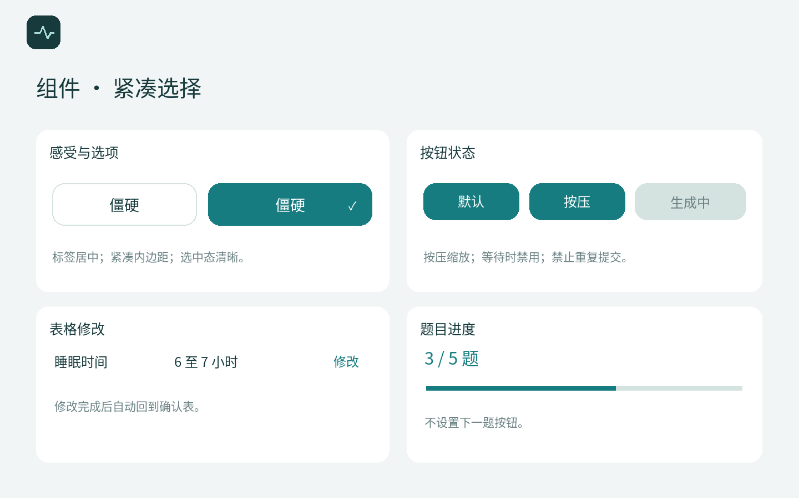
页面操作 统一使用紧凑选项、实色选中效果、加载状态、进度和答案表修改入口。文字较短时，可点击区域也不能缩得过小。
系统处理 组件直接使用体验模块已有的数据对象，不另建业务 Schema。

C02 时间与字符组件
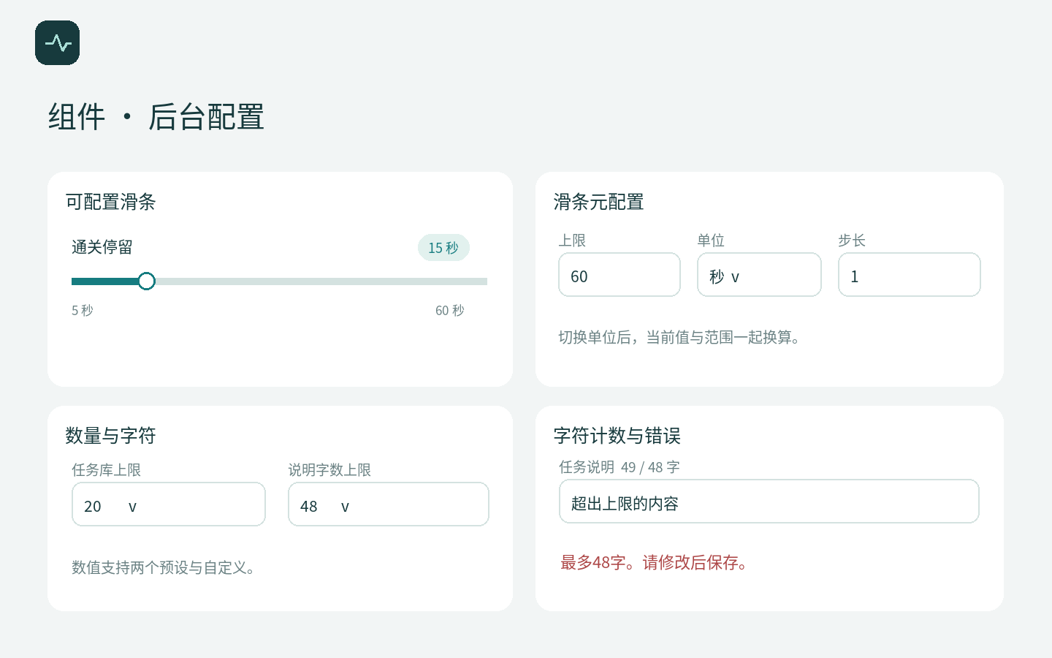
页面操作 后台可修改滑条的范围、单位和步长，以及任务文字的字符限制。页面字数与 JSON Schema 的 maxLength 使用相同计数方法。检查失败时指出具体控件。
系统处理 组件读取配置模块中的时间、数值和字符限制，不另建业务 Schema。

C03 报告组件状态
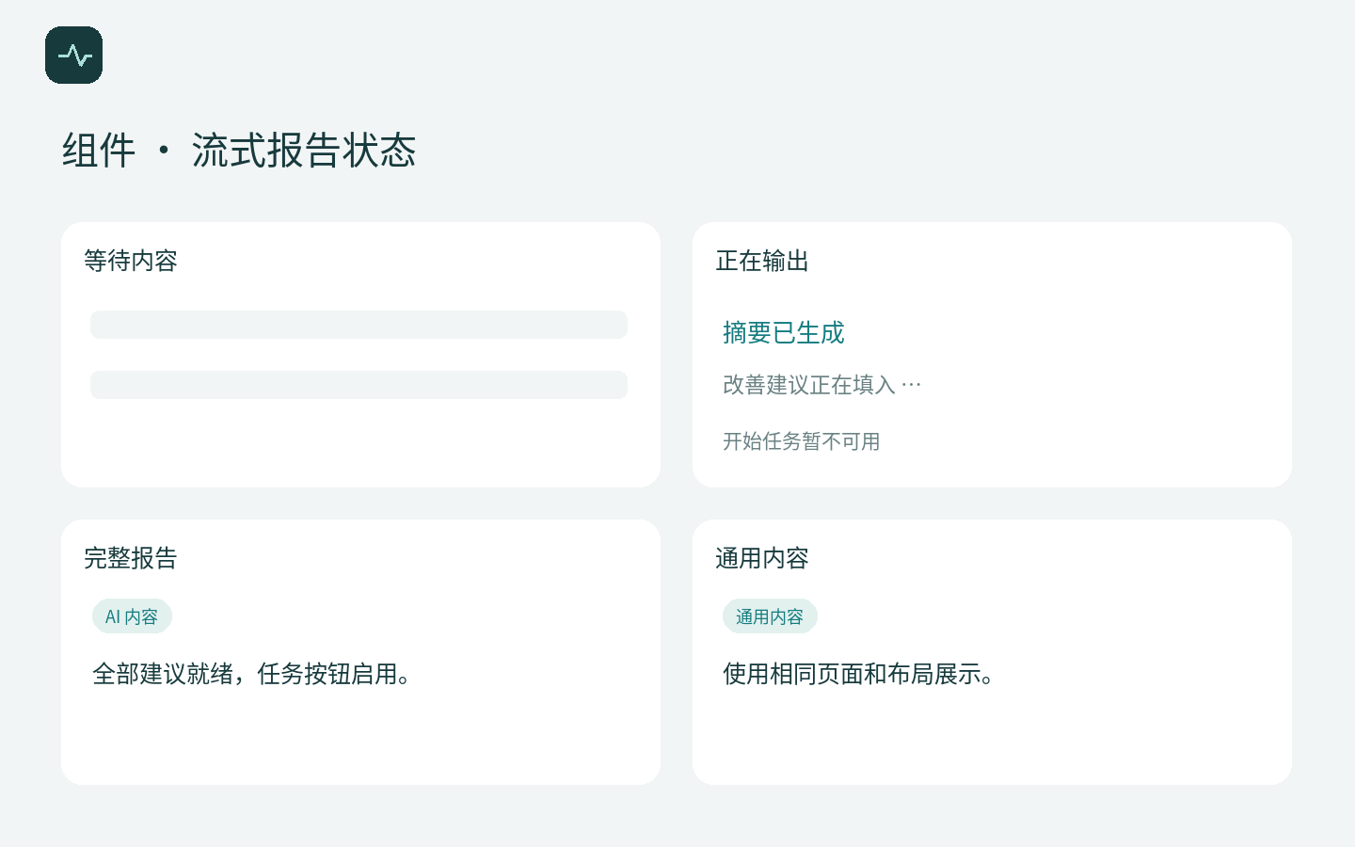
页面操作 报告区域高度固定。完整章节或建议检查合格后才发送，页面随实际到达逐段显示。截止时间到达时，用完整通用报告替换未完成内容，不增加独立异常页。
系统处理 组件显示报告模块当前的接收状态。只有完整报告就绪，才允许开始现场任务。

数据结构怎样定义和使用
开发时先规定一份数据有哪些字段、字段类型以及检查规则，这就是 Schema。代码中的 Class 是承载这些规则的类型；本次体验实际填入的数据叫对象实例。接口则负责在浏览器、后端和模型之间提交或读取业务数据。一个页面可以共用多个对象，同一对象也可以用于多个接口，三者不必一一对应。
概念 | 创建时机 | 创建后如何使用 | 是否每个场景都创建
Schema / class定义 | 开发时定义；构建时导出JSON Schema，启动时加载注册 | 反复验证、序列化及生成表单；发布配置时确定动态约束 | 否。页面可共用对象；组件不单独定义业务Schema
配置对象实例 | 管理员创建字段、任务或题目时；发布成为版本快照 | 后端与前端按版本缓存，所有新体验复用该快照 | 只在新增或编辑配置时创建实例，不随页面切换重复创建
体验对象实例 | 任意处开始时建立Session；后续按动作建立或更新 | 选择、答案、总结、分析、报告依次使用同一会话的对象 | 需要记录新的业务实体或结果时创建；不是每页必建
JSON Schema文档 | 开发构建或配置发布时导出 | 机器验证和OpenAPI契约，通常是静态定义 | 不参与字段值查询，不需要每次体验导出
页面变化不代表必须新增数据结构。U02 和 U03 共用 BodySelection，U04 和 U05 复用 Answer，AI 回答与预置回答共用 HealthReport。U07 的不同显示状态和 C01 至 C03 组件只是使用这些对象。只有出现新的稳定数据或独立检查要求时，才增加 Schema。
定义结构并不会自动生成数据。管理员创建的配置要进入发布快照，用户操作产生的记录要被后续步骤读取或保存。附录逐项说明对象何时创建、在哪里使用，以及包含哪些字段。

统一字段怎样保存规则和值
字段规则和值分开保存。FieldDefinitionSchema 保存字段编号、显示名称、类型、默认值、选项、检查规则、单位、控件和配置版本；FieldValueSchema 用 field_id 对应字段，并保存实际 value。这样既能批量提取规则，也能按编号找到值。报告和会话仍使用明确的数据类型，不改成任意键值都能写入的字典。
层次 | 例子 | 使用方法
字段元数据 | id=feeling.neck；kind=multiple；widget=chips；min_items=1；max_items=3 | fields_by_id[field_id]读取定义；渲染控件并校验候选值
字段值 | field_id=feeling.neck；value=[sore,stiff]；config_version=v3 | values_by_id[field_id].value直接读取；按定义验证数组与选项
业务结构 | BodySelection.feeling_ids=[sore,stiff] | 由服务端适配器从已验证FieldValue组装；一个来源，避免两份值分叉
动态规则 | FeelingPolicy及TimeSetting引用稳定字段ID | 配置发布时生成约束；后端按会话快照校验，前端同规则展示
fields_by_id = {field.id: field for field in config.fields}
values_by_id = {item.field_id: item for item in submitted_values}
definition = fields_by_id["feeling.neck"]
selected_ids = values_by_id[definition.id].value
# 属性访问和字典检索在本进程完成，不发送HTTP请求。
实现时建议使用 Pydantic BaseModel 定义类型：model_validate 检查输入，model_dump 导出数据，model_json_schema 导出供程序检查的 JSON Schema。结构化输出设计参考 LangChain 的思路，但运行时不要求安装 LangChain。完整字段见附录，包括从父类继承的字段。

多选感受如何匹配题集
先按身体部位匹配题集，再检查感受条件。条件为空表示通用题集；有条件时，用户必须选中全部指定感受。多个题集都匹配时，采用条件最具体的一项；同等具体的冲突在发布时拒绝，没有细分匹配则使用通用题集。分支条件中，contains 要求包含全部指定值，in 表示任一值命中，equals 只接受一个值。多个条件必须同时满足，即 AND；最终问答路径必须满足配置题数。

模型输入与完整报告怎样连接
U05 最终确认后，后端按当时的配置和答案版本组装 AIInputSchema。它将题目和选项编号解析为可读文字，把完整问题、答案和内容限制一次发给模型，不能只发送 screen_time、over_8_hours 这样的编号。
模型输入分组 | 实际传入内容
体验与版本 | session_id、request_id、input_revision、config_version
选择与答案 | body_part、feelings数组；answers含question_id、question_text、option_id、option_text
报告规则 | suggestion_count、language、analysis_max_chars、suggestion_title_max_chars、suggestion_text_max_chars
任务范围 | allowed_tasks含task_id、title、instructions、duration_seconds；仅提供启用的已发布任务
文案要求 | 短句、明确动作、统一术语；不使用重复的你开头叙述，不把相关习惯写成确定病因
U07 展示的完整报告是 HealthReportSchema，其中 body_analysis 保存习惯分析，suggestions 保存恰好 N 条建议，task 保存后端确认的任务。Buff 只在 U10 展示，不放进报告正文。Prompt 指发给模型的要求；其中明确建议数 N，JSON Schema 再用 minItems=maxItems=N 限定数量，后端核对最终结果。
{
"report_id": "r-demo",
"revision": 1,
"source": "ai",
"body_analysis": {"facts": [{"label": "电脑使用", "value": "超过8小时"}], "text": "工作时间较长。活动安排较少。"},
"suggestions": [{"index": 1, "title": "安排休息", "text": "在日常安排中留出短暂休息。"}],
"task": {"task_id": "rest_gaze", "duration_seconds": 25},
"status": "complete"
}
示例只保留 1 项线索、1 条建议和任务标识，便于阅读。实际 task 还包含 title 和 instructions，建议数量必须等于本次配置 N，默认 3 条。source 只有 ai 和 preset 两种值，分别表示 AI 与预置来源，两者使用同一页面。

报告怎样逐段到达并一屏显示
报告必须随实际生成进度逐段显示。模型完成一段分析或一条建议后，后端先检查该段，再发给浏览器。不能等整份报告完成后，再用打字动画模拟逐段到达。
事件名 | 什么时候发 | U06 U07 如何处理
analysis.started | 最终确认后开始排队或调用 | U06持续扫描
report.section | 完整analysis对象校验通过 | 进入U07；填入顶部摘要固定区域
report.suggestion | 一条建议完整并校验通过 | 按index填入对应建议槽位
report.task | task_id已确认，后端完成解析 | 填入任务栏，但保持按钮禁用
report.complete | 全文、数量、字数、任务均通过校验 | 固定当前revision并启用开始任务
report.replace | 超时、断流或校验失败，通用版本已准备好 | 原子替换全部内容为source=preset，不跳转页面
每次发送的片段或状态消息称为流事件，用 ReportStreamEventSchema 传递。事件包含会话、请求、报告版本、顺序号、事件类型、内容和时间，对应 session_id、request_id、revision、sequence、type、payload、timestamp。页面按顺序处理，丢弃旧会话、旧请求或旧版本的事件。重新连接时恢复当前报告及事件，不重新调用模型；超过截止时间则使用通用报告。
后端用持续接收内容的 HTTP 响应，例如 SSE，浏览器可用 fetch 读取。模型按完整对象分段输出，例如每行一个 JSON 记录。未完成的字符串先在后端缓冲，不直接展示；收到全部内容后，还要检查完整 HealthReportSchema。反向代理必须关闭流响应缓冲，否则片段会被攒住，无法及时到达页面。
一屏内容预算 初版默认 | 上限与处理
分析文本 | 60字；facts最多2项，标签8字、值12字
改善建议 | 3至5条；标题10字、正文24字。3条使用并列卡片，4至5条使用紧凑全宽列表
现场任务 | 1项；报告标题12字，说明24字，时长单独显示。后台完整说明可更长，但报告专用短文案必须满足预算
超限处理 | 后端校验并要求重生成，仍在总预算内；否则用通用版本。不剪掉关键句、不无限缩小字号、不滚动

时间滑条与任务库的配置规则
时间设置要分别保存真实时长和页面显示方式。TimeSettingSchema 保存这两类信息，后台可修改滑条上限和单位，但切换单位不能改变实际时长。所有时间字段都采用同一方法。
{
"key": "completion_timeout",
"value_seconds": 15,
"unit": "seconds",
"min": 5,
"max": 60,
"step": 1,
"allowed_units": ["seconds", "minutes"],
"hard_max_seconds": 300
}
value_seconds 保存真实秒数；unit、min、max、step 分别决定滑条的单位、最小值、上限和步长。例如 15 秒换成分钟显示 0.25，60 秒上限显示 1 分钟，步长也一并换算。无法精确表达时，提示选择更合适的单位，不能自动取整后改变时长。
配置规则 | 具体要求
谁可以改 | 登录管理员可改min、max、step、unit；后台固定安全硬边界不允许任意抬高
怎么改 | 选择左侧时间字段，在独立右栏设置；范围与步长是元配置数值，使用两个预设与自定义。单位用枚举下拉。避免用另一个滑条递归配置上限
发布校验 | min ≤ 当前值 ≤ max；step为正；范围和步长可按当前单位表达；真实秒数不超过该字段硬边界
单位范围 | 根据字段设白名单。交互时间常用秒与分钟；后台登录常用分钟与小时；日志保留常用小时与天
任务数量 | TaskLibraryConfigSchema.max_tasks控制可维护的任务条数，默认20。每份报告仍选择1项现场任务
字符配置 | title_max_chars、instructions_max_chars、buff_name_max_chars、buff_text_max_chars控制对应输入框；任务正文和报告短文案分别维护
调整上限 | 减小容量不得低于已有条数；减小字符上限时列出违规任务，先修改再发布；停用被历史版本引用的任务不删除旧版本

配置发布后怎样读取数据
后台发布后，服务端一次加载完整的 SystemConfig 配置快照到内存，并建立按字段编号查找的 fields_by_id 索引。新体验记录 config_version，后续题目文字、时间和字符限制都从该版本直接读取。后端不再通过自己的 HTTP 接口逐个查询字段。
数据来源 | 完整对象如何生成 | 字段读取示例
管理员配置 | 草稿校验后持久化；发布时建立SystemConfig快照 | config.report.suggestion_count
用户操作 | 请求体先校验，再更新Session.selection与answers | session.selection.feeling_ids
答案确认 | 后端将题目、选项ID解析为Summary与AIInput | summary.answer_rows[0].option_text
模型输出 | 局部校验后发流事件；最终组装HealthReport | report.task.duration_seconds
统一字段提取 | 一次遍历配置字段，或一次遍历当前FieldValue集合 | fields_by_id[id]；values_by_id[id].value
接口按业务动作设置，不按字段或 Schema 数量设置。一次请求可以提交一个对象并返回另一个对象，返回内容也可以包含多个小结构；同一结构可被多个接口和内部函数复用。
密钥通过 SecretUpdate 单独写入并加密保存，ModelConfig 只返回 key_is_set，说明是否已设置。管理员账号由命令行维护，密码哈希保存在 MySQL；密码和密钥不得进入统一字段值、公开配置或调用日志。结束体验只清除临时会话，不删除历史完整调用日志。

后台配置项的完整范围
下表列出可配置的业务参数。时间用滑条，其他数值提供两个预设和自定义；启用或关闭用开关，固定选项用下拉框，文字和 Prompt 用输入框。滑条单位及范围在设置面板中编辑。
配置模块 | 保留的可配置内容 | 初版默认与关键校验
品牌与页面 | Logo、显示尺寸、首页文字、展示字体、动画资源、奖励说明、Buff外观 | Logo比例1比1，默认60px；字体覆盖中文；原型中的占位Logo可替换
全部时间 | 总等待、排队、模型调用、扫描周期、任务、通关、闲置、重试间隔、后台登录、日志保留 | 总等待15秒，排队5秒，单次模型15秒；扫描周期5秒，任务25秒，通关15秒，闲置60秒；后台30分钟，日志30天
并发与重试 | 模型并发、队列容量、重试次数 | 并发5、队列20、重试0；所有尝试与排队受总等待截止时间约束
模型 | 协议、API地址、名称、密钥、温度、输出Token、结构化输出模式 | 由管理员配置并测试；密钥只写不读；不支持的模型参数不可发布
问答 | 部位、感受、题集、题目数、选项、分支、顺序、视角资源及命中区 | 默认5题；问答单选点击自动推进；感受可配置单选或多选；发布校验分支可完成与ID唯一
报告 | Prompt、语言、建议数、分析与建议字符预算、允许任务 | 默认3条建议，可选3至5；一屏校验与模型结构校验共同控制
任务 | 容量、标题、说明、报告短文案、时长、适用部位、排序、启用、Buff | 库容量20；默认标题12字、完整说明48字；报告短说明24字；每份报告1项任务
内容规则与通用版本 | 按部位匹配的模板、可选感受细分、输出内容限制 | 全部部位有通用版本，建议数及任务与当前配置匹配；无独立用户异常页面
日志与运营 | 完整日志开关、保留时间、查询导出权限、设备状态、重置、配置审计 | 完整日志默认启用；密钥、密码和会话凭证始终排除；公开配置不含后台信息
修改参数后先保存草稿，再统一发布。调整字符上限、建议数量或 Logo 尺寸后，后台必须预览目标屏幕。实际承载能力通过压力测试确定，调高同时调用数量不代表模型能同时处理更多请求。

多人使用 超时和会话清理
初版使用一个 FastAPI 业务进程，部署参数称为单 Worker。asyncio 让任务在等待网络或数据库时让出处理机会，使其他设备仍能推进。模型客户端和数据库驱动必须真正支持异步等待，同步阻塞操作要隔离执行。异步不等于多线程，也不能提高模型本身的并行生成能力。
运行问题 | 实现规则
并发与排队 | 默认模型并发5，等待队列有界。每个请求有独立session_id和request_id。多进程部署后需全局限流与共享状态
总等待上限 | 从最终确认开始计时，覆盖排队、调用、重试与最终校验。已经收到第一段内容也不能无限延长后续等待
无首段或半截报告 | 总期限到达时在U07展示完整预置版本。若已在U07部分展示，则report.replace原子替换，使用新revision
晚返回与重复提交 | 会话、请求、答案版本及状态全部匹配才写入。原子确定一次最终报告；过期输出只记录日志
没有退出按钮 | 通关到期、闲置到期、刷新或后台重置均清理临时状态。没有用户退出弹窗，也不新增安全页面
删除页面后仍保留的能力 | 预置内容仍用于故障恢复；后台仍约束不合适的输出。以上处理不额外创建U08或U11页面
日志与清理 | 清除浏览器显示和临时会话，不删除历史调用日志。完整输入输出默认记录，按可配置保留时间清理
设备断网与后端重启 | 断流恢复当前快照，保持原截止时间；会话失效后回首页。日志故障在后台告警，不显示内部堆栈
每次体验按以下阶段推进：选择部位 → 选择感受 → 问答 → 确认 → 分析 → 报告就绪 → 任务计时 → 通关 → 清理。后端检查是否允许进入下一阶段，前端显示对应页面。
重试仍使用本次分析剩余的总等待时间，不重新计时。每次实际模型请求都计入调用次数，同一次响应中的多个流事件只算一次调用。模型平均耗时与用户总等待时间分开统计。

接口一次传递业务数据
例如，GET /api/public-config 一次返回公开配置，浏览器直接读取其中的 config.brand.display_size_px。确认选择时，一次提交 part_id 和 feeling_ids 数组，后端统一检查并保存。读取一个字段不需要发一次 HTTP 请求，也不需要为每种 Schema 单独设置地址。
触发页面 | 接口 | 请求与响应对象
U01 | GET /api/public-config；POST /api/sessions | PublicConfig；Session
U02 U03 | POST /api/sessions/{id}/selection | BodySelection
U04 U05 | PUT /api/sessions/{id}/answers/{qid}；GET .../summary | Answer；Summary
U05 U06 U07 | POST .../analysis；GET .../analysis/stream；GET .../report | AnalysisRequest；ReportStreamEvent；HealthReport
U09 U10 | POST .../task；GET .../completion | TaskRun；Completion
A03 A04 A10 | GET PUT /api/admin/config；POST .../config/publish | SystemConfig；ConfigVersion
A06 | GET POST /api/admin/tasks；PATCH /api/admin/tasks/{id} | TaskDefinition；TaskLibraryConfig
A11 | POST /api/admin/assets；PUT /api/admin/brand | Asset；BrandConfig
A02 A08 A09 | GET /api/admin/metrics；GET .../logs；POST .../devices/{id}/reset | Metrics；AIInvocationLog；DeviceReset
所有 Schema 都规定必填字段、类型、长度、固定选项，以及是否接受未约定的字段。数据编号用字符串，时间戳必须带时区。上表省略 Schema 后缀，路径省略号表示同一会话或后台路径。普通 HTTP 响应的自动检查不能代替流事件检查，流式响应需要逐事件验证。
MySQL 保存配置版本、题库、任务、预置内容、管理员、调用日志和操作记录。初版临时会话放在内存中，原始输入输出只供授权管理员查看。保存完整体验日志，不代表需要收集姓名、手机号等身份信息。
错误统一返回 code、message、request_id，即错误代号、可读说明和请求编号。阶段或版本冲突返回 409，输入无效返回 422。发布失败时指出具体字段，不发布一半配置。后台登录用 POST /api/admin/login，提交 AdminLogin 并返回 AdminSession。确认感受的响应同时返回题集，无须逐题查询题目设置。

本版验收与参考
验收重点 | 通过条件
首页与Logo | 左上角正方形Logo可以后台替换与预览；首页无多段说明，任意处点击开始且去重
剪影与选项 | 使用参考风格，正背侧单图切换；紧凑选项可触摸，区域以单色填满而非画圈，感受单/多选及每部位覆盖可用
答案表 | 最后一题后自动生成；修改任一答案后立即更新；没有重复的你开头叙述
用户端按钮 | 全部用户页面没有退出或结束按钮；工作人员后台重置仍可用
流式报告 | 每段内容实际到达后出现，不等全文才播放；无滚动、翻页和虚构百分比
内容预算 | 3条与5条、最长允许文案在目标屏幕均不溢出；任务说明一屏可读
故障回退 | 无独立兜底页与安全提示页；超时或断流在同一报告页返回完整通用版本
Buff | 展示徽章与奖励说明；停留到期自动清理返回
任务配置 | 可以新增、编辑、排序、停用；容量和字符上限可调，减小上限有校验
滑条设置 | 最小值、上限、单位、步长可调；右侧设置栏不遮挡数值；单位转换不改变真实时长
数据与并发 | 每个Schema标明创建时机与消费位置；多设备不串用；过期事件不覆盖
后台与日志 | 账号命令行维护；密钥不明文回显；完整输入输出与指标均可查询
文案使用短句，明确说明动作，保持术语一致。中文写作参考 ASD-STE100 的原则，不宣称正式 STE 认证；英文版本还需另查词汇和句长。
参考：ASD-STE100 skill https://github.com/danyuchn/asd-ste100-skill；FastAPI流式响应 https://fastapi.tiangolo.com/advanced/custom-response/；JSON Schema字符串长度 https://json-schema.org/understanding-json-schema/reference/string。页面设计参考：https://open-design.ai/skills/apple-design/；统一字段class参考：https://docs.pydantic.dev/latest/concepts/models/。原型中的内容与统计为示例。

附录导航 六个模块的完整字段
附录保留全部 51 个数据结构和 334 个字段，按六个模块集中列出。正文用于理解主要对象，附录用于查询配置子项、内部结构和请求参数。类型引用省略 Schema 后缀，各字段表的标题保留完整代码名称。
附录 | 所属模块 | 定义数量 | 查阅目的
A | 统一字段 | 3 | 统一字段class与选项
B | 配置 | 14 | 完整配置、版本和各类配置子项
C | 用户体验 | 9 | 会话、选择、问答和确认表
D | AI报告 | 10 | 输入、报告、流事件及嵌套内容
E | 现场任务 | 5 | 任务定义、执行、通关和奖励
F | 后台运行 | 10 | 登录、指标、查询、日志与审计
共同规则是：默认不接受未约定的字段；string 表示 Unicode 文本，datetime 必须带时区；编号保持稳定，并在所属范围内唯一。必填表示不能缺失，null 表示允许空值。文字长度和条目数量按本次配置快照检查，原始 JSON 请求和输出仅用于保存日志原文。
各表的创建时机说明实际数据何时产生。Class 在开发时定义，之后重复使用；内部小结构随主对象一起创建和使用，查询参数只用于一次请求，不单独保存。数据结构、数据库表、接口和页面不必一一对应。

按模块维护并引用数据结构
每个业务模块对应一个代码包，对外提供主要类型，内部小结构留在包内维护。使用时只导入需要的类型，不把全部 51 个类型列成一个总出口。基础字段模块不依赖业务模块；业务模块引用基础字段及配置子项，配置汇总模块最后组装全部内容。
代码位置 | 维护内容 | 依赖方向
schemas/fields/ | FieldDefinition、FieldValue、FieldOption | 不依赖其他业务模块
schemas/config/settings.py | 时间、数值、模型、品牌及报告预算 | 引用统一字段或本文件子结构
schemas/experience/ | 会话、选择、题集与确认表 | 引用统一字段；不引用配置聚合层
schemas/report/ | 输入、报告、事件与内容子结构 | 可引用config/settings.py；不引用aggregate.py
schemas/task/ | 任务定义、执行、通关和Buff | 引用config/settings.py中的时间及数值设置
schemas/admin/ | 登录、监控、日志和审计 | 日志可引用报告类型，不执行报告业务
schemas/config/aggregate.py | SystemConfig、ConfigVersion与公开配置投影 | 组装领域对象；领域模块不反向引用此文件
from schemas.experience import SummarySchema # 读取体验模块的答案确认表
from schemas.report import HealthReportSchema # 读取报告模块的完整健康建议
from schemas.task import TaskRunSchema # 读取任务模块的执行与计时状态
新增 Schema 时，先确定所属模块和使用方，能复用已有结构就直接引用。只改变数值或文案时，修改配置并发布；改变结构时，检查所有使用方，并从同一份 Class 生成程序检查规则和字段文档，避免手工维护两套定义。

统一字段的代码示例
以下 Class 列出完整的字段规则。规则与用户选择的值分开保存，ID 用于查找，config_version 用于定位配置版本。多个字段之间的检查，例如选择数量、互斥项和数值范围，仍按附录规则实现，后端负责最终验证。
from typing import Literal
from pydantic import BaseModel, ConfigDict, Field
Scalar = str | int | float | bool
class FieldOptionSchema(BaseModel):
model_config = ConfigDict(extra="forbid")
id: str
label: str = Field(min_length=1, max_length=32)
value: str
exclusive: bool = False
enabled: bool = True
order: int = Field(default=0, ge=0)
class FieldDefinitionSchema(BaseModel):
model_config = ConfigDict(extra="forbid")
id: str
label: str = Field(min_length=1, max_length=40)
kind: Literal["string", "number", "boolean", "single", "multiple", "time"]
default_value: Scalar | list[Scalar] | None = None
required: bool = True
options: list[FieldOptionSchema] = Field(default_factory=list)
min_value: float | None = None
max_value: float | None = None
step: float | None = Field(default=None, gt=0)
max_length: int | None = Field(default=None, gt=0)
min_items: int | None = Field(default=None, ge=0)
max_items: int | None = Field(default=None, ge=0)
unit: str | None = None
widget: Literal["text", "select", "chips", "toggle", "slider"]
config_version: str
class FieldValueSchema(BaseModel):
model_config = ConfigDict(extra="forbid")
field_id: str
value: Scalar | list[Scalar] | None
config_version: str
revision: int = Field(default=1, ge=0)

附录 A 统一字段 模块索引
代码位置：schemas/fields/。核心对象先读，内部组成及请求参数按需要展开。每个定义只归属一个模块，跨模块通过引用复用。
全部结构名称 | 阅读层级 | 归属或使用入口
字段定义 FieldDefinitionSchema | 核心对象 | 模块业务入口或主结果
字段值 FieldValueSchema | 核心对象 | 模块业务入口或主结果
字段选项 FieldOptionSchema | 内部组成或记录 | FieldDefinition.options；Question.options

附录 A 统一字段 完整字段

字段定义 FieldDefinitionSchema
开发时定义类型；管理员建立字段时创建具体配置。统一字段注册表保存这些规则，用于显示表单、检查输入和按 ID 查找字段。
全部字段 | 类型 | 必填 / 默认 | 含义与约束
id | string | 必填 | 全局唯一，如feeling.neck；发布后保持稳定
label | string | 必填 | 显示名，1至40字
kind | enum | 必填 | string/number/boolean/single/multiple/time
default_value | JSON scalar或scalar[]或null | null | 初值；类型必须与kind一致
required | bool | true | 是否必须提供值
options | FieldOption[] | [] | single/multiple必须提供启用选项
min_value | number或null | null | 数值下限；与max_value配套校验
max_value | number或null | null | 数值上限
step | number或null | null | 数值步长，设置时必须大于0
max_length | int或null | null | 字符串最大Unicode字符数，设置时正整数
min_items | int或null | null | 数组最少项数，非负
max_items | int或null | null | 数组最多项数，不小于min_items
unit | string或null | null | 显示单位；time用TimeSetting定义换算
widget | enum | 必填 | text/select/chips/toggle/slider
config_version | string | 必填 | 所属不可变配置快照

字段值 FieldValueSchema
用户操作或管理员输入时，保存对应字段的值。程序通过 field_id 查找实际值，字段规则和填写内容分开保存。
全部字段 | 类型 | 必填 / 默认 | 含义与约束
field_id | string | 必填 | 必须引用已注册的FieldDefinition.id
value | JSON scalar或scalar[]或null | 必填 | 按字段定义校验；不存密钥
config_version | string | 必填 | 与字段定义同版本
revision | int | 1 | 非负递增；冲突不覆盖旧值

附录 A 统一字段 完整字段

字段选项 FieldOptionSchema
管理员新增选项时创建，作为 FieldDefinition.options 或 Question.options 的组成部分使用。
全部字段 | 类型 | 必填 / 默认 | 含义与约束
id | string | 必填 | 同一字段内唯一、不可随文案改变
label | string | 必填 | 选项显示文字，1至32字
value | string | 必填 | 业务值；single/multiple须与id一致
exclusive | bool | false | 是否与其他选项互斥
enabled | bool | true | 是否允许新会话选择
order | int | 0 | 显示顺序，非负

附录 B 配置 模块索引
代码位置：schemas/config/。核心对象先读，内部组成及请求参数按需要展开。每个定义只归属一个模块，跨模块通过引用复用。
全部结构名称 | 阅读层级 | 归属或使用入口
完整配置 SystemConfigSchema | 核心对象 | 模块业务入口或主结果
配置版本 ConfigVersionSchema | 核心对象 | 模块业务入口或主结果
公开配置 PublicConfigSchema | 核心对象 | 模块业务入口或主结果
品牌配置 BrandConfigSchema | 内部组成或记录 | SystemConfig.brand；PublicConfig.brand
感受选择规则 FeelingPolicySchema | 内部组成或记录 | SystemConfig.feeling_policies
素材资源 AssetSchema | 内部组成或记录 | BodyAsset.asset；品牌素材引用
人体素材 BodyAssetSchema | 内部组成或记录 | SystemConfig.body_assets
人体区域 BodyRegionSchema | 内部组成或记录 | BodyAsset.regions
时间设置 TimeSettingSchema | 内部组成或记录 | RuntimeConfig.times；TaskDefinition.duration
数值设置 NumericSettingSchema | 内部组成或记录 | ModelConfig及任务库数值参数
模型配置 ModelConfigSchema | 内部组成或记录 | SystemConfig.model
密钥更新 SecretUpdateSchema | 请求参数 | 一次业务操作的提交或查询参数
报告规则 ReportRulesSchema | 内部组成或记录 | SystemConfig.report；AIInput.rules
运行配置 RuntimeConfigSchema | 内部组成或记录 | SystemConfig.runtime

附录 B 配置 完整字段

完整配置 SystemConfigSchema
管理员编辑时创建配置草稿。A10 汇总全部业务配置并发布，发布后成为不可原地修改的快照，由内存注册表一次加载。
全部字段 | 类型 | 必填 / 默认 | 含义与约束
config_version | string | 必填 | 本快照ID
brand | BrandConfig | 必填 | 品牌及展示
body_assets | BodyAsset[] | 必填 | 人体素材及区域
fields | FieldDefinition[] | 必填 | 全部可配置字段注册表，ID唯一
feeling_policies | FeelingPolicy[] | 必填 | 全局与部位覆盖
model | ModelConfig | 必填 | 不含明文密钥
runtime | RuntimeConfig | 必填 | 运行参数
question_sets | QuestionSet[] | 必填 | 题集及分支
report | ReportRules | 必填 | 报告预算与Prompt
task_library | TaskLibraryConfig | 必填 | 容量及字符限制
tasks | TaskDefinition[] | 必填 | 管理员创建的任务
presets | PresetContent[] | 必填 | 兜底回答模板
content_rules | ContentRule[] | [] | 输出内容校验

配置版本 ConfigVersionSchema
保存草稿、发布或回退时生成版本记录，供 A10 查询。已发布的内容不能直接改写。
全部字段 | 类型 | 必填 / 默认 | 含义与约束
version_id | string | 必填 | 唯一版本ID
status | enum | draft | draft/published/archived
parent_version_id | string或null | null | 前序版本
created_at | datetime | 必填 | 创建时间
updated_at | datetime | 必填 | 最近草稿更新
published_at | datetime或null | null | 发布后填写
actor_id | string | 必填 | 管理员ID
changed_field_ids | string[] | [] | 差异定位到统一field ID
snapshot | SystemConfig | 必填 | 完整版本快照

附录 B 配置 完整字段

公开配置 PublicConfigSchema
网页加载时，从已发布配置中选出允许公开的内容。用户页面 U01 至 U10 一次获取后按版本缓存。
全部字段 | 类型 | 必填 / 默认 | 含义与约束
config_version | string | 必填 | 已发布版本ID
brand | BrandConfig | 必填 | 公开品牌字段
body_assets | BodyAsset[] | 必填 | 正面、背面、侧面素材
feeling_policies | FeelingPolicy[] | 必填 | 全局和部位规则
idle_timeout_seconds | number | 60 | 正数，闲置清理期限
completion_timeout_seconds | number | 15 | 通关停留时间
suggestion_count | int | 3 | 3至5
reduced_motion | bool | false | 跟随设备偏好或后台开关

品牌配置 BrandConfigSchema
管理员保存品牌设置时创建，供 A11 预览。用户页面只通过 PublicConfig 读取允许公开的品牌内容。
全部字段 | 类型 | 必填 / 默认 | 含义与约束
logo_asset_id | string | 必填 | 引用已上传Asset
ratio | number | 1 | 固定1；上传后裁切为正方形
display_size_px | int | 60 | 32至120；发布前预览
home_title | string | 人体 Debug | 1至24字
home_subtitle | string | 从日常习惯开始 | 0至32字
home_start_hint | string | 点击任意处开始 | 1至16字
font_family | string | 系统字体 | 必须覆盖中文
buff_style | enum | medallion | medallion/glow；使用同一奖励布局

附录 B 配置 完整字段

感受选择规则 FeelingPolicySchema
管理员保存感受规则时创建，供 A12 编辑。U03 根据本次配置确定实际规则，并在体验中保持不变。
全部字段 | 类型 | 必填 / 默认 | 含义与约束
part_id | string或null | null | null为全局策略；部位覆盖时必填
inherit_global | bool | true | 全局必须false；部位true时只复用全局规则
mode | enum | multiple | single/multiple
min_items | int | 1 | 至少1，不超过max_items
max_items | int | 3 | 单选必须1；多选不超过可用选项数
options | FieldOption[] | 必填 | 稳定ID且至少有一个启用选项
config_version | string | 必填 | 修改后仅影响新会话

素材资源 AssetSchema
素材上传成功后创建，供品牌 Logo 和人体素材引用。
全部字段 | 类型 | 必填 / 默认 | 含义与约束
asset_id | string | 必填 | 服务端生成唯一ID
url | string | 必填 | 可访问的资源地址
mime_type | enum | 必填 | image/png、image/jpeg、image/webp、image/svg+xml；SVG需净化
width | int | 必填 | 像素宽度，正整数
height | int | 必填 | 像素高度，正整数
checksum | string | 必填 | 内容摘要
created_at | datetime | 必填 | 带时区的上传时间

附录 B 配置 完整字段

人体素材 BodyAssetSchema
管理员创建视角素材时建立记录。PublicConfig 提供公开素材，U02 按 polygon 所定义的区域填色。
全部字段 | 类型 | 必填 / 默认 | 含义与约束
asset | Asset | 必填 | 图片资源及尺寸
view | enum | 必填 | front/back/side
regions | BodyRegion[] | 必填 | 至少1个区域；每视角part_id唯一
selected_color | string | #167C80 | 合法颜色；选中区域填色，无描圈
selected_opacity | number | 0.45 | 0至1，保持轮廓可读

人体区域 BodyRegionSchema
管理员标注人体素材时创建，用于判断 U02 点击了哪个区域并填色。同一部位在不同视角共用 part_id。
全部字段 | 类型 | 必填 / 默认 | 含义与约束
part_id | string | 必填 | 全局统一部位ID
label | string | 必填 | 显示名，1至12字
polygon | number[][] | 必填 | 至少3个二维点；归一化坐标0至1；形状跟随解剖轮廓
enabled | bool | true | 是否可选择
priority | int | 0 | 区域重叠时命中优先级

附录 B 配置 完整字段

时间设置 TimeSettingSchema
管理员创建或编辑时间字段时保存，供 A03 的左侧滑条和右侧设置栏读取。真实时长直接从 value_seconds 获取。
全部字段 | 类型 | 必填 / 默认 | 含义与约束
key | string | 必填 | 唯一字段ID，亦关联FieldDefinition.id
value_seconds | number | 必填 | 真实秒数；切换单位不可改变
unit | enum | seconds | seconds/minutes/hours/days
min | number | 必填 | 当前显示单位下限
max | number | 必填 | 当前显示单位上限；不小于min
step | number | 1 | 当前单位步长，正数且可以精确表示
allowed_units | enum[] | 必填 | 该字段允许使用的单位白名单
hard_max_seconds | number | 必填 | 后端运维硬边界，普通管理员不能修改

数值设置 NumericSettingSchema
管理员保存非时间数值时创建，供两个预设及自定义控件使用，也用于统一字段配置。
全部字段 | 类型 | 必填 / 默认 | 含义与约束
key | string | 必填 | 对应FieldDefinition.id
value | number | 必填 | 当前生效数值
presets | number[] | 必填 | 恰好2个，不重复
mode | enum | preset | preset/custom
min | number | 必填 | 下限
max | number | 必填 | 上限
step | number | 1 | 正数；整数场景限制为整数

附录 B 配置 完整字段

模型配置 ModelConfigSchema
管理员设置模型时创建，供 A04 编辑。后端读取本次配置快照，按其中的参数调用模型。
全部字段 | 类型 | 必填 / 默认 | 含义与约束
protocol | enum | openai-compatible | 支持的模型调用协议
base_url | string | 必填 | 合法HTTPS模型服务地址
model_name | string | 必填 | 1至128字
key_is_set | bool | false | 只表示密钥存在；不返回明文
temperature | NumericSetting | 必填 | 0至2，须符合模型支持范围
max_output_tokens | NumericSetting | 必填 | 正整数
structured_output | enum | jsonl | jsonl/json_schema；按模型能力测试
config_version | string | 必填 | 所属配置版本

密钥更新 SecretUpdateSchema
管理员输入新密钥时创建，由 A04 单独写入。密钥不进入 PublicConfig，也不写入日志。
全部字段 | 类型 | 必填 / 默认 | 含义与约束
api_key | string | 必填 | 只写；加密存储；禁止回显
config_version | string | 必填 | 目标草稿版本

附录 B 配置 完整字段

报告规则 ReportRulesSchema
管理员设置报告数量和文字限制时创建。模型输入中的要求与后端最终检查共用这些规则。
全部字段 | 类型 | 必填 / 默认 | 含义与约束
language | string | zh-CN | 语言代码
suggestion_count | int | 3 | 3至5，最终数组恰好N条
analysis_max_chars | int | 60 | 正整数
fact_count_max | int | 2 | 0至2
fact_label_max_chars | int | 8 | 正整数
fact_value_max_chars | int | 12 | 正整数
suggestion_title_max_chars | int | 10 | 正整数
suggestion_text_max_chars | int | 24 | 正整数
task_title_max_chars | int | 12 | 正整数
task_text_max_chars | int | 24 | 正整数
prompt | string | 必填 | 系统提示模板，发布前预览最大内容

运行配置 RuntimeConfigSchema
管理员保存运行参数时创建，用于总等待期限、同时调用数量、队列和日志规则。
全部字段 | 类型 | 必填 / 默认 | 含义与约束
max_concurrency | NumericSetting | 必填 | 默认5
queue_capacity | NumericSetting | 必填 | 默认20
retry_count | NumericSetting | 必填 | 默认0
times | TimeSetting[] | 必填 | 必含total_wait/queue/model/scan/idle/completion/retry/admin_session/log_retention；默认15s/5s/15s/5s/60s/15s/1s/30min/30days
full_logging | bool | true | 记录完整输入输出；秘密始终排除

附录 C 用户体验 模块索引
代码位置：schemas/experience/。核心对象先读，内部组成及请求参数按需要展开。每个定义只归属一个模块，跨模块通过引用复用。
全部结构名称 | 阅读层级 | 归属或使用入口
体验会话 SessionSchema | 核心对象 | 模块业务入口或主结果
部位与感受 BodySelectionSchema | 核心对象 | 模块业务入口或主结果
题集 QuestionSetSchema | 核心对象 | 模块业务入口或主结果
问答确认表 SummarySchema | 核心对象 | 模块业务入口或主结果
题目 QuestionSchema | 内部组成或记录 | QuestionSet.questions
分支条件 QuestionConditionSchema | 内部组成或记录 | Question.conditions
答案记录 AnswerSchema | 内部组成或记录 | Session.answers
确认表行 SummaryRowSchema | 内部组成或记录 | Summary.answer_rows
分析提交参数 AnalysisRequestSchema | 请求参数 | 一次业务操作的提交或查询参数

附录 C 用户体验 完整字段

体验会话 SessionSchema
用户点击 U01 任意位置开始体验时创建。全部用户页共用该会话，由后端按体验顺序更新阶段。
全部字段 | 类型 | 必填 / 默认 | 含义与约束
session_id | string | 必填 | 唯一ID；重复点击不重复创建
device_id | string | 必填 | 登记设备ID
state | enum | 必填 | part/feeling/questions/summary/analysis/report/task/completion/closed
answer_revision | int | 0 | 每次改答案递增
config_version | string | 必填 | 创建时发布快照，体验中不切换
created_at | datetime | 必填 | 带时区
expires_at | datetime | 必填 | 闲置到期时间
selection | BodySelection或null | null | 确认部位后更新
answers | Answer[] | [] | 仅保存当前有效题目答案
active_request_id | string或null | null | 分析请求关联ID

部位与感受 BodySelectionSchema
U02 选择部位时创建，U03 确认感受时更新同一记录。两页共用该对象，后续用于匹配题集和分析。
全部字段 | 类型 | 必填 / 默认 | 含义与约束
view | enum | 必填 | front/back/side
part_id | string | 必填 | 启用且可命中的部位
feeling_ids | string[] | [] | 感受ID去重；按生效策略校验数量及互斥
part_locked | bool | false | 确认部位后true，后端禁止改部位
feeling_locked | bool | false | 确认感受后true，后端禁止改感受
config_version | string | 必填 | 规则与素材来自同一版本

附录 C 用户体验 完整字段

题集 QuestionSetSchema
管理员配置时建立题集，U03 确认后选出本次体验的题集。U04 和 U05 共用，不为每题重新定义 Schema。
全部字段 | 类型 | 必填 / 默认 | 含义与约束
question_set_id | string | 必填 | 配置题集ID
config_version | string | 必填 | 配置快照
part_ids | string[] | 必填 | 适用部位
feeling_ids | string[] | [] | 空为通用；非空时全部所列感受均须被选中
question_count | int | 5 | 可配置；分支最终路径必须可完成
questions | Question[] | 必填 | 顺序明确且分支无环
selected_question_ids | string[] | [] | 运行时有效路径；草稿时为空

问答确认表 SummarySchema
最后一题完成后生成，修改答案后重新生成。U05 用它显示确认表，分析时据此固定已确认的信息。
全部字段 | 类型 | 必填 / 默认 | 含义与约束
session_id | string | 必填 | 当前体验
selection | BodySelection | 必填 | 已锁定部位与感受
answer_rows | SummaryRow[] | 必填 | 全部有效问答答案，顺序与题集一致
answer_revision | int | 必填 | 与会话最新版本一致
complete | bool | 必填 | 仅所有有效题均回答后true

附录 C 用户体验 完整字段

题目 QuestionSchema
管理员新增题目时创建，供 A05 编辑和 U04 显示。
全部字段 | 类型 | 必填 / 默认 | 含义与约束
question_id | string | 必填 | 稳定唯一ID
text | string | 必填 | 1至48字
options | FieldOption[] | 必填 | 2至8项，ID唯一；问答保持单选
conditions | QuestionCondition[] | [] | 全部满足才显示
order | int | 0 | 非负；同题集排序
enabled | bool | true | 是否用于新题集
field_id | string | 必填 | 对应kind=single的FieldDefinition.id

分支条件 QuestionConditionSchema
管理员设置分支条件时创建，用于决定问答路径，不作为独立请求对象。
全部字段 | 类型 | 必填 / 默认 | 含义与约束
source | enum | 必填 | part/feeling/answer
question_id | string或null | null | source=answer时必填，必须引用较早题目
operator | enum | 必填 | equals/in/contains
values | string[] | 必填 | 非空；引用合法部位、感受或选项ID

答案记录 AnswerSchema
用户在 U04 选择选项或在 U05 修改答案时创建或更新。保存到会话后，重新生成 Summary 确认表。
全部字段 | 类型 | 必填 / 默认 | 含义与约束
question_id | string | 必填 | 当前有效题目
option_id | string | 必填 | 该题启用选项ID
field_value | FieldValue | 必填 | field_id与题目一致，value等于option_id
answer_revision | int | 必填 | 乐观锁版本；不匹配返回409
answered_at | datetime | 必填 | 后端记录时间

附录 C 用户体验 完整字段

确认表行 SummaryRowSchema
答案保存成功后生成，U05 直接读取其中的题目和答案文字，不调用模型。
全部字段 | 类型 | 必填 / 默认 | 含义与约束
question_id | string | 必填 | 答案对应题目
question_text | string | 必填 | 来自配置快照
option_id | string | 必填 | 当前选项
option_text | string | 必填 | 来自配置快照
editable | bool | true | 是否允许修改

分析提交参数 AnalysisRequestSchema
用户在 U05 最终确认时生成，触发一次分析，不用于逐字段查询。
全部字段 | 类型 | 必填 / 默认 | 含义与约束
session_id | string | 必填 | 当前体验
answer_revision | int | 必填 | 与Summary版本匹配
idempotency_key | string | 必填 | 重复请求返回同一分析，不重复调用模型

附录 D AI报告 模块索引
代码位置：schemas/report/。核心对象先读，内部组成及请求参数按需要展开。每个定义只归属一个模块，跨模块通过引用复用。
全部结构名称 | 阅读层级 | 归属或使用入口
模型输入 AIInputSchema | 核心对象 | 模块业务入口或主结果
完整健康报告 HealthReportSchema | 核心对象 | 模块业务入口或主结果
报告流事件 ReportStreamEventSchema | 核心对象 | 模块业务入口或主结果
兜底回答模板 PresetContentSchema | 内部组成或记录 | SystemConfig.presets；兜底报告来源
内容规则 ContentRuleSchema | 内部组成或记录 | SystemConfig.content_rules；输出校验
可读答案 ResolvedAnswerSchema | 内部组成或记录 | AIInput.answers
情况摘要 BodyAnalysisSchema | 内部组成或记录 | HealthReport.body_analysis
摘要线索 ReportFactSchema | 内部组成或记录 | BodyAnalysis.facts
单条建议 SuggestionSchema | 内部组成或记录 | HealthReport.suggestions
任务卡片 ReportTaskSchema | 内部组成或记录 | HealthReport.task；AIInput.allowed_tasks

附录 D AI报告 完整字段

模型输入 AIInputSchema
U05 确认且答案版本匹配后，由后端组装。完整输入一次发给模型，并将该快照记录到日志。
全部字段 | 类型 | 必填 / 默认 | 含义与约束
session_id | string | 必填 | 当前体验
request_id | string | 必填 | 本次逻辑分析ID
input_revision | int | 必填 | 确认时答案版本
config_version | string | 必填 | 体验配置版本
body_part | string | 必填 | 可读部位名
feelings | string[] | 必填 | 所有可读感受名，保留多选
answers | ResolvedAnswer[] | 必填 | 全部有效答案
rules | ReportRules | 必填 | 数量、字数和Prompt
allowed_tasks | ReportTask[] | 必填 | 只提供已发布、启用且适用的任务

完整健康报告 HealthReportSchema
全部 AI 内容检查合格，或选定完整预置版本时生成。U07 使用这一完整报告对象，AI 和预置回答共用结构。
全部字段 | 类型 | 必填 / 默认 | 含义与约束
report_id | string | 必填 | 唯一报告ID
session_id | string | 必填 | 所属体验
request_id | string | 必填 | 逻辑分析ID
revision | int | 必填 | 替换时递增；过期事件不得写入
source | enum | 必填 | ai/preset
body_analysis | BodyAnalysis | 必填 | 完整分析对象
suggestions | Suggestion[] | 必填 | 长度等于rules.suggestion_count
task | ReportTask | 必填 | 恰好1项可执行任务
status | enum | complete | 完整对象只能complete
created_at | datetime | 必填 | 完成时间

附录 D AI报告 完整字段

报告流事件 ReportStreamEventSchema
后端产生有效流事件时创建，用于实时更新 U06 和 U07，不增加模型调用次数。
全部字段 | 类型 | 必填 / 默认 | 含义与约束
session_id | string | 必填 | 当前体验
request_id | string | 必填 | 当前逻辑分析
revision | int | 必填 | 所属报告版本
sequence | int | 必填 | 递增事件序号
type | enum | 必填 | analysis.started/report.section/report.suggestion/report.task/report.complete/report.replace
payload | 事件专属对象 | 必填 | started=null；section=BodyAnalysis；suggestion=Suggestion；task=ReportTask；complete或replace=HealthReport
timestamp | datetime | 必填 | 带时区

兜底回答模板 PresetContentSchema
管理员建立预置回答时创建，在 A07 维护。分析失败时，由它生成完整 HealthReport。
全部字段 | 类型 | 必填 / 默认 | 含义与约束
preset_id | string | 必填 | 唯一模板ID
part_id | string | 必填 | 部位；所有启用部位必须有通用模板
feeling_ids | string[] | [] | 为空通用；非空为精确细分，先精确后通用匹配
body_analysis | BodyAnalysis | 必填 | 已校验分析
suggestions | Suggestion[] | 必填 | 数量与当前报告规则一致
task_id | string | 必填 | 启用且适用任务ID
enabled | bool | true | 发布后才使用
config_version | string | 必填 | 所属版本

附录 D AI报告 完整字段

内容规则 ContentRuleSchema
管理员设置输出限制时创建，A07 用这些规则检查模型和预置内容。后台页面名称仍为“兜底回答”。
全部字段 | 类型 | 必填 / 默认 | 含义与约束
rule_id | string | 必填 | 稳定规则ID
name | string | 必填 | 1至40字
description | string | 必填 | 明确输出约束
blocked_terms | string[] | [] | 需拦截的字词
enabled | bool | true | 是否启用
action | enum | replace | 违反后替换完整兜底回答，禁止残缺显示

可读答案 ResolvedAnswerSchema
后端组装模型输入时生成，提供可读问题和答案，不只发送编号。
全部字段 | 类型 | 必填 / 默认 | 含义与约束
question_id | string | 必填 | 稳定题目ID
question_text | string | 必填 | 可读问题
option_id | string | 必填 | 稳定选项ID
option_text | string | 必填 | 可读答案

情况摘要 BodyAnalysisSchema
模型完整分析段检查合格，或读取预置内容时生成。显示在 U07 顶部，视觉强调弱于建议和任务入口。
全部字段 | 类型 | 必填 / 默认 | 含义与约束
facts | ReportFact[] | 必填 | 不超过rules.fact_count_max
text | string | 必填 | 最多rules.analysis_max_chars，不重复你开头文案

附录 D AI报告 完整字段

摘要线索 ReportFactSchema
模型返回分析段，或生成预置内容时创建，作为 BodyAnalysis 中的表格式线索使用。
全部字段 | 类型 | 必填 / 默认 | 含义与约束
label | string | 必填 | 最多rules.fact_label_max_chars
value | string | 必填 | 最多rules.fact_value_max_chars

单条建议 SuggestionSchema
模型完成一条建议且检查合格后生成，填入 U07 对应位置，可随实际到达单独显示。
全部字段 | 类型 | 必填 / 默认 | 含义与约束
index | int | 必填 | 1至N，完整报告不能重复或缺号
title | string | 必填 | 最多rules.suggestion_title_max_chars
text | string | 必填 | 最多rules.suggestion_text_max_chars

任务卡片 ReportTaskSchema
后端解析任务编号时生成，用于 AIInput 的允许任务列表、U07 任务区，以及 U09 的任务来源。
全部字段 | 类型 | 必填 / 默认 | 含义与约束
task_id | string | 必填 | 引用本版本启用TaskDefinition
title | string | 必填 | 任务报告短标题，按ReportRules限制
instructions | string | 必填 | 报告短说明，按ReportRules限制
duration_seconds | number | 必填 | 正数，来自任务定义，模型不可改写

附录 E 现场任务 模块索引
代码位置：schemas/task/。核心对象先读，内部组成及请求参数按需要展开。每个定义只归属一个模块，跨模块通过引用复用。
全部结构名称 | 阅读层级 | 归属或使用入口
任务定义 TaskDefinitionSchema | 核心对象 | 模块业务入口或主结果
任务执行 TaskRunSchema | 核心对象 | 模块业务入口或主结果
通关结果 CompletionSchema | 核心对象 | 模块业务入口或主结果
任务库设置 TaskLibraryConfigSchema | 内部组成或记录 | SystemConfig.task_library
任务奖励 BuffSchema | 内部组成或记录 | TaskDefinition.buff；Completion.buff

附录 E 现场任务 完整字段

任务定义 TaskDefinitionSchema
管理员添加任务时创建，修改时形成新版本。用于 A06 配置和报告解析；这是任务说明，不是本次执行记录 TaskRun。
全部字段 | 类型 | 必填 / 默认 | 含义与约束
task_id | string | 必填 | 服务端生成稳定ID
title | string | 必填 | 按TaskLibraryConfig限制
instructions | string | 必填 | 完整任务说明；按任务库限制
report_title | string | 必填 | 报告短标题；按报告与任务库共同限制
report_instruction | string | 必填 | 报告短说明；按报告与任务库共同限制
duration | TimeSetting | 必填 | 默认25秒
allowed_parts | string[] | 必填 | 至少一个合法部位ID
enabled | bool | true | 供新体验引用
order | int | 0 | 非负排序
buff | Buff | 必填 | 对应通关内容
config_version | string | 必填 | 历史引用固定版本

任务执行 TaskRunSchema
完整报告就绪后，用户在 U07 点击已启用的开始任务按钮时创建，供 U09 计时。同一 report_id 只创建一次。
全部字段 | 类型 | 必填 / 默认 | 含义与约束
task_run_id | string | 必填 | 唯一任务运行ID
session_id | string | 必填 | 体验ID
report_id | string | 必填 | 完整报告ID
task_id | string | 必填 | 任务定义ID
started_at | datetime | 必填 | 服务端起点
ends_at | datetime | 必填 | 起点加duration_seconds
status | enum | running | running/completed/cancelled
completed_at | datetime或null | null | 正常到期后填入

附录 E 现场任务 完整字段

通关结果 CompletionSchema
TaskRun 正常到期后生成，供 U10 展示。到 auto_return_at 时清除临时体验数据。
全部字段 | 类型 | 必填 / 默认 | 含义与约束
session_id | string | 必填 | 体验ID
task_run_id | string | 必填 | 已完成任务
buff | Buff | 必填 | 快照奖励
completed_at | datetime | 必填 | 后端通关时间
auto_return_at | datetime | 必填 | 通关时间加配置停留时长

任务库设置 TaskLibraryConfigSchema
管理员修改库容量和字符限制时保存，供 A06 检查输入。它不改变每份报告 1 项任务的规则。
全部字段 | 类型 | 必填 / 默认 | 含义与约束
max_tasks | NumericSetting | 必填 | 默认20；不得低于已有任务数
title_max_chars | NumericSetting | 必填 | 默认12
instructions_max_chars | NumericSetting | 必填 | 默认48
report_title_max_chars | NumericSetting | 必填 | 默认12
report_text_max_chars | NumericSetting | 必填 | 默认24
buff_name_max_chars | NumericSetting | 必填 | 默认12
buff_text_max_chars | NumericSetting | 必填 | 默认32

任务奖励 BuffSchema
管理员编辑任务奖励时创建，保存在 TaskDefinition 内，并在 U10 通关时展示。
全部字段 | 类型 | 必填 / 默认 | 含义与约束
name | string | 必填 | 按任务库buff_name_max_chars限制
text | string | 必填 | 按任务库buff_text_max_chars限制
reward_text | string | 必填 | 1至48字，奖励领取说明
asset_id | string或null | null | 可选徽章素材，未设置用默认样式

附录 F 后台运行 模块索引
代码位置：schemas/admin/。核心对象先读，内部组成及请求参数按需要展开。每个定义只归属一个模块，跨模块通过引用复用。
全部结构名称 | 阅读层级 | 归属或使用入口
管理员会话 AdminSessionSchema | 核心对象 | 模块业务入口或主结果
运行指标 MetricsSchema | 核心对象 | 模块业务入口或主结果
模型调用日志 AIInvocationLogSchema | 核心对象 | 模块业务入口或主结果
登录参数 AdminLoginSchema | 请求参数 | 一次业务操作的提交或查询参数
设备状态 DeviceStatusSchema | 内部组成或记录 | Metrics.devices
设备重置参数 DeviceResetSchema | 请求参数 | 一次业务操作的提交或查询参数
日志查询参数 LogQuerySchema | 请求参数 | 一次业务操作的提交或查询参数
调用耗时 InvocationTimingSchema | 内部组成或记录 | AIInvocationLog.timing
错误详情 ErrorSchema | 内部组成或记录 | AIInvocationLog.error；HTTP错误响应
操作审计 AuditLogSchema | 内部组成或记录 | 后台操作审计记录

附录 F 后台运行 完整字段

管理员会话 AdminSessionSchema
管理员密码验证成功后创建，后台各页共用这份登录会话。
全部字段 | 类型 | 必填 / 默认 | 含义与约束
admin_id | string | 必填 | MySQL管理员ID
session_id | string | 必填 | 会话标识；凭证放安全Cookie
permissions | string[] | 必填 | config/logs/reset等授权
created_at | datetime | 必填 | 建立时间
expires_at | datetime | 必填 | 按后台登录时长设置到期

运行指标 MetricsSchema
管理员查询时间范围时，从日志汇总生成，供 A02 展示统计，不为每个统计值单独请求。
全部字段 | 类型 | 必填 / 默认 | 含义与约束
from_at | datetime | 必填 | 范围起点
to_at | datetime | 必填 | 范围终点，大于起点
experience_count | int | 必填 | 非负
analysis_count | int | 必填 | 逻辑分析次数
model_call_count | int | 必填 | 真实上游请求尝试次数
average_model_ms | number | 必填 | 平均模型调用毫秒
p95_wait_ms | number | 必填 | 用户总等待P95毫秒
failure_counts | dict[str,int] | 必填 | 按timeout/disconnect/validation/upstream分类计数
devices | DeviceStatus[] | 必填 | 设备状态列表

附录 F 后台运行 完整字段

模型调用日志 AIInvocationLogSchema
每次实际模型请求尝试开始时创建，过程中持续更新。A08 和 A09 按权限查询完整输入输出。
全部字段 | 类型 | 必填 / 默认 | 含义与约束
log_id | string | 必填 | 尝试日志ID
session_id | string | 必填 | 所属体验
request_id | string | 必填 | 逻辑分析ID
attempt | int | 必填 | 从1起，重试单独记录
config_version | string | 必填 | 实际使用配置
input_snapshot | AIInput | 必填 | 完整可读输入
actual_request | JSON object | 必填 | 真实请求体；移除密码、密钥及凭证
raw_stream | string[] | [] | 保留完整原始流片段，排除秘密
assembled_output | JSON object或null | null | 合并原始对象，失败时可能不存在
validated_report | HealthReport或null | null | 校验成功的最终对象
timing | InvocationTiming | 必填 | 各阶段耗时
status | enum | running | running/success/timeout/disconnect/validation/upstream
error | Error或null | null | 失败详情
stream_events | ReportStreamEvent[] | [] | 有效事件序列，不增加调用计数

登录参数 AdminLoginSchema
管理员提交登录表单时生成，仅用于 A01 本次认证，不保存密码原文。
全部字段 | 类型 | 必填 / 默认 | 含义与约束
username | string | 必填 | 1至64字
password | string | 必填 | 只用于验证密码哈希，不写日志

附录 F 后台运行 完整字段

设备状态 DeviceStatusSchema
设备发送心跳或体验阶段改变时更新，供 A02 监控和选择设备。
全部字段 | 类型 | 必填 / 默认 | 含义与约束
device_id | string | 必填 | 登记设备
state | string | 必填 | idle/offline或Session.state
session_id | string或null | null | 当前体验
last_seen_at | datetime | 必填 | 最近心跳时间
online | bool | 必填 | 按心跳期限判断

设备重置参数 DeviceResetSchema
工作人员确认重置时生成，供 A02 发起授权请求，并记录 AuditLog 操作结果。
全部字段 | 类型 | 必填 / 默认 | 含义与约束
device_id | string | 必填 | 待重置设备
reason | string | 必填 | 1至120字
idempotency_key | string | 必填 | 重复请求不重复重置

日志查询参数 LogQuerySchema
管理员查询或导出日志时生成，用于 A08 筛选一批记录，并限制每次返回数量。
全部字段 | 类型 | 必填 / 默认 | 含义与约束
from_at | datetime或null | null | 时间下限
to_at | datetime或null | null | 时间上限
status | string或null | null | 成功或失败分类
session_id | string或null | null | 按会话查询
request_id | string或null | null | 按请求查询
cursor | string或null | null | 服务端分页游标
limit | int | 50 | 1至200

附录 F 后台运行 完整字段

调用耗时 InvocationTimingSchema
每次模型调用过程中更新，保存在 AIInvocationLog 内，不设置额外查询接口。
全部字段 | 类型 | 必填 / 默认 | 含义与约束
queued_at | datetime | 必填 | 进入等待时间
started_at | datetime或null | null | 开始调用时间
first_section_at | datetime或null | null | 首个有效完整片段时间
ended_at | datetime或null | null | 本次尝试结束
queue_ms | number | 0 | 非负
model_ms | number | 0 | 非负
total_ms | number | 0 | 非负；与逻辑分析总等待区分

错误详情 ErrorSchema
检查或调用失败时生成，用于统一 HTTP 错误响应，并记录日志中的失败原因。
全部字段 | 类型 | 必填 / 默认 | 含义与约束
code | string | 必填 | 稳定错误代码
message | string | 必填 | 可读说明，不暴露密钥或堆栈
request_id | string | 必填 | 关联请求
field_ids | string[] | [] | 字段错误定位列表

附录 F 后台运行 完整字段

操作审计 AuditLogSchema
后台重置、发布或导出完成后记录，不论成功还是失败。供 A02 和 A10 查询操作记录。
全部字段 | 类型 | 必填 / 默认 | 含义与约束
audit_id | string | 必填 | 唯一ID
actor_id | string | 必填 | 管理员ID
action | enum | 必填 | reset/publish/rollback/export/config_update/secret_update
target_id | string | 必填 | 设备、版本或操作目标
timestamp | datetime | 必填 | 带时区
success | bool | 必填 | 动作是否成功
changed_field_ids | string[] | [] | 字段差异，只记录ID而非秘密值
request_id | string | 必填 | 操作关联ID

